Единая государственная информационная система в сфере здравоохранения
(ЕГИСЗ)
Информационное взаимодействие с ВИМИС «Профилактическая медицина»

Руководство пользователя
Содержание
Перечень терминов и сокращений 4
1 Введение 5
2 Передача медицинских данных по пациентам 14
2.1 Оказание пациенту медицинской помощи в поликлинике 15
2.1.1 Выявление факта необходимости постановки на диспансерное наблюдение на амбулаторном приеме 17
2.1.2 Выявление факта временной нетрудоспособности по диагнозу, подлежащему диспансерному наблюдению 32
2.1.3 Выявление диспансерного наблюдения 36
2.1.4 Выявление диагностических исследований 41
2.1.5 Выявление профилактического медицинского осмотра/ диспансеризации/ углубленной диспансеризации взрослого населения 50
2.1.6 Выявление иммунизации 59
2.1.7 Выявление факта обострения по диагнозу, подлежащему диспансерному наблюдению в поликлинике 66
2.1.8 Выявление факта смерти пациента 75
2.2 Оказание медицинской помощи в условиях стационара 78
2.2.1 Госпитализация пациента 80
2.2.2 Выявление факта необходимости постановки на диспансерное наблюдение в условиях стационара 82
2.2.3 Выявление факта временной нетрудоспособности по диагнозу, подлежащему диспансерному наблюдению 93
2.2.4 Выявление факта обострения по диагнозу, подлежащему диспансерному наблюдению в поликлинике 96
2.2.5 Оказание услуги выписного эпикриза в стационаре 97
2.2.6 Выписка пациента из отделения и стационара 99
2.2.7 Отмена выписки пациента из стационара 102
3 Управление статусом контроля ВИМИС «Профилактическая медицина» 105
3.1 Просмотр статуса контроля ВИМИС «Профилактическая медицина» 105
3.2 Снятие статуса контроля ВИМИС для пациента 106
3.2.1 Снятие ошибочно установленного статуса контроля ВИМИС «Профилактическая медицина» 107
4 Проверка передачи СЭМД 109
5 Аналитика передачи данных в ВИМИС «Профилактическая медицина» 112
5.1 Просмотр журнала хранения логов формирования документов для ВИМИС 112
5.2 Просмотр журнала о взаимодействии с ВИМИС 115
5.3 Просмотр сводного отчета о взаимодействии с ВИМИС 118

Перечень терминов и сокращений
Термин, сокращение | Определение
ВИМИС «Профилактическая медицина» | Вертикально-интегрированная медицинская информационная система по профилю «Профилактическая медицина»
ДВН | Диспансеризация взрослого населения
ДН | Диспансерное наблюдение
ДУ | Диспансерный учет
ЕГИСЗ | Единая государственная информационная система в сфере здравоохранения
ИБ | История болезни
ЛН | Листок нетрудоспособности
ЛПУ | Лечебно-профилактическое учреждение
МКБ-10 | Международная классификация болезней 10-го пересмотра
МО | Медицинская организация
ПМО | Профилактический медицинский осмотр
Система | Медицинская информационная система
СНИЛС | Страховой номер индивидуального лицевого счёта
СЭМД и (или) СЭМД beta-версии | Структурированный электронный медицинский документ, формат обмена медицинскими документами на основе стандарта HL7 CDA R2 (beta-версия СЭМД включает расширение перечня передаваемых сведений для использования в ВИМИС)
Триггерные точки | Условия, при наступлении которых возникает необходимость в передаче информации в ВИМИС «Профилактическая медицина» в виде СЭМД / СЭМД beta-версии
ФИО | Фамилия, имя, отчество
ЭЛН | Электронный лист нетрудоспособности
ЭП | Электронная подпись

Введение
Настоящее руководство пользователя описывает возможности информационного взаимодействия Медицинской информационной системы (далее – Система) с Вертикально-интегрированной медицинской информационной системой по профилю оказания медицинской помощи «Профилактическая медицина» (далее – ВИМИС «Профилактическая медицина»).
Информационное взаимодействие осуществляется в части передачи в ВИМИС «Профилактическая медицина» медицинских сведений по категориям пациентов, представленным в таблице ниже (Таблица 1).
Таблица 1 – Категории пациентов, оказание медицинской помощи которым подлежит мониторингу и контролю в ВИМИС «Профилактическая медицина»
Наименование группы | Код заболевания (состояния) в соответствии с МКБ-10
1-ая группа «Диспансерное наблюдение» | I20.1, I20.8, I20.9, I25.0, I25.1, I25.2, I25.5, I25.6, I25.8, I25.9, I10, I11, I12, I13, I15, I50.0, I50.1, I50.9, I48, I47, I65.2,R73.0, R73.9, E11, I69.0, I69.1, I69.2, I69.3, I69.4, I67.8, E78, К20, K21.0, К25, К26, К29.4, К29.5, К31.7, К 86, J41.0, J41.1, J41.8, J44.0, J44.8, J44.9, J47.0, J45.0, J45.1, J45.8, J45.9, J12, J13, J14, J84.1, B86, N18.1, N18.9, M81.5 | В ВИМИС «Профилактическая медицина» предоставляются медицинские документы в формате СЭМД и СЭМД beta-версии, подтверждающие получение пациентами медицинской помощи или услуг в медицинских организациях, начиная от даты установки пациенту диагноза, соответствующего условиям из столбца «Код заболевания (состояния) в соответствии с МКБ-10» данной таблицы, на постоянной основе в течение всей жизни пациента. Исключение составляют пациенты, которые состоят под наблюдением по заболеваниям или состояниям, для которых диспансерное наблюдение устанавливается на ограниченный срок
2-ая группа «Профилактические медицинские осмотры и диспансеризация» | – | В ВИМИС «Профилактическая медицина» предоставляются медицинские документы в формате СЭМД и СЭМД beta-версии, подтверждающие получение пациентами медицинских услуг в медицинских организациях и удовлетворяющие условиям определения триггерных точек, описанным в таблице, приведенной ниже, начиная от даты первого обращения в целях проведения ПМО или диспансеризации, в том числе углубленной
3-ая группа «Иммунизация» | – | В ВИМИС «Профилактическая медицина» предоставляются медицинские документы в формате СЭМД и СЭМД beta-версии, подтверждающие получение пациентами медицинских услуг в медицинских организациях и удовлетворяющие условиям определения триггерных точек, описанным в таблице, приведенной ниже, начиная от даты первого обращения в целях проведения иммунизации

Условия, при которых возникает необходимость передачи информации в ВИМИС «Профилактическая медицина», описаны в таблице ниже (Таблица 2).
Таблица 2 – Описание триггерных точек и условий передачи медицинских сведений
Триггерная точка | Правила выявления | СЭМД/ СЭМД beta-версии, передаваемые в ВИМИС «Профилактическая медицина» при выявлении триггерной точки
2 – «Выявление диагностических исследований» | В МИС фиксируется факт события - выполнения следующих методов обследования пациента:  - инструментальные исследования;  - лабораторные исследования (внесение результатов исследований в Рабочем листе компоненты «Лаборатория»).  При этом должны быть соблюдены следующие условия:  - пациент не госпитализирован (исследования выполнены не в рамках оказания медицинской помощи в условиях стационара (дневного стационара);  - пациент в МИС имеет статус – «Контроль ВИМИС «Профилактическая медицина»;  - пациент состоит под ДН по заболеваниям или состояниям (группам заболеваний или состояний), соответствующим группе 1 «Диспансерное наблюдение» таблицы выше | - СЭМД «Протокол инструментального исследования»;  - СЭМД «Протокол лабораторного исследования»;  - СЭМД «Протокол цитологического исследования»;  - СЭМД «Направление на консультацию и во вспомогательные кабинеты»
6 – «Выявление диспансерного наблюдения» | В МИС фиксируется факт события – проведение периодических осмотров в рамках диспансерного наблюдения.  При этом должны быть соблюдены следующие условия:  - в результате обследования и лечения пациента, при оказании пациенту медицинской помощи, в том числе при проведении профилактических медицинских мероприятий, был установлен заключительный клинический диагноз (состояние) любого вида нозологических единиц (в том числе сопутствующие заболевания, осложнения, конкурирующие заболевания и т.д.), требующий диспансерного наблюдения;  - известна дата постановки на диспансерное наблюдение | - СЭМД beta-версии «Прием (осмотр) врача-специалиста»;  - СЭМД «Направление на оказание медицинских услуг»;  - СЭМД «Протокол инструментального исследования»;  - СЭМД «Протокол лабораторного исследования»;  - СЭМД «Протокол цитологического исследования»
10 – «Выявление профилактического медицинского осмотра и диспансеризации взрослого населения» | В МИС фиксируется факт события – прохождение пациентом ПМО или ДВН (фиксируются сведения в учетной форме №131/у).  При этом должны быть соблюдены следующие условия:  - пациент не госпитализирован (пациент получает медицинские услуги не в рамках оказания медицинской помощи в условиях стационара (дневного стационара);  - пациент в возрасте 18 лет и старше | - СЭМД beta-версии «Протокол анкетирования»;  - СЭМД beta-версии «Прием (осмотр) врача-специалиста»;  - СЭМД «Направление на оказание медицинских услуг»;  - СЭМД «Протокол инструментального исследования»;  - СЭМД «Протокол лабораторного исследования»;  - СЭМД beta-версии «Эпикриз по результатам диспансеризации/профилактического медицинского осмотра»;  - СЭМД «Протокол цитологического исследования»
11 – «Выявление профилактического медицинского осмотра несовершеннолетнего» | В МИС фиксируется факт события – прохождение пациентом ПМО несовершеннолетнего (фиксируются сведения в учетной форме 030-ПО/у-17).  При этом должны быть соблюдены следующие условия:  - пациент не госпитализирован (пациент получает медицинские услуги не в рамках оказания медицинской помощи в условиях стационара (дневного стационара);  - пациент в возрасте до 18 лет | - СЭМД beta-версии «Прием (осмотр) врача-специалиста»;  - СЭМД «Направление на консультацию и во вспомогательные кабинеты»;  - СЭМД «Протокол инструментального исследования»;  - СЭМД «Протокол лабораторного исследования»;  - СЭМД beta-версии «Эпикриз по результатам диспансеризации/профилактического медицинского осмотра»
12 – «Выявление факта необходимости постановки на диспансерное наблюдение» | В МИС фиксируется факт события – необходимость постановки на диспансерное наблюдение.  При этом должно быть соблюдено одно из следующих условий:  - в результате обследования и лечения пациента, при оказании пациенту медицинской помощи, в том числе при проведении профилактических медицинских мероприятий, был установлен заключительный клинический диагноз (состояние) любого вида нозологических единиц (в том числе сопутствующие заболевания, осложнения, конкурирующие заболевания и т.д.), требующий диспансерного наблюдения;  - СЭМД по триггерной точке 12 ранее не передавались | - СЭМД beta-версии «Прием (осмотр) врача-специалиста»;  - СЭМД «Направление на консультацию и во вспомогательные кабинеты»;  - СЭМД «Протокол инструментального исследования»;  - СЭМД «Протокол лабораторного исследования»;  - СЭМД «Протокол цитологического исследования»;  - СЭМД beta-версии «Выписной эпикриз из стационара по отдельным профилям медицинской помощи»
13 – «Выявление факта временной нетрудоспособности по диагнозу, подлежащему диспансерному наблюдению» | В МИС фиксируется факт события – выдача листа нетрудоспособности по заболеванию, подлежащему диспансерному наблюдению, амбулаторно или стационарно.  При этом должны быть соблюдены оба следующих условия:  - в результате обследования и лечения пациента, при оказании пациенту медицинской помощи, в том числе при проведении профилактических медицинских мероприятий, был установлен заключительный клинический диагноз (состояние) любого вида нозологических единиц (в том числе сопутствующие заболевания, осложнения, конкурирующие заболевания и т.д.), требующий диспансерного наблюдения;  - в МИС содержатся данные о временной нетрудоспособности в виде электронного документа, где диагноз, требующий диспансерного наблюдения указан как основной | - СЭМД beta-версии «Выписной эпикриз из стационара по отдельным профилям медицинской помощи»;  - СЭМД beta-версии «Прием (осмотр) врача-специалиста»
14 – «Выявление факта обострения по диагнозу, подлежащему диспансерному наблюдению» | В МИС фиксируется факт события – обострение по диагнозу артериальная гипертония 1-3 степени, за исключением резистентной артериальной гипертонии (код МКБ-10: I10, I11, I12, I13, I15).  При этом должны быть соблюдено хотя бы два из следующих условий:  - ранее был установлен заключительный клинический диагноз артериальная гипертония 1-3 степени, за исключением резистентной артериальной гипертонии (код МКБ-10: I10, I11, I12, I13, I15) в процессе обследования и лечения пациента при оказании пациенту медицинской помощи в амбулаторных условиях, в том числе при проведении профилактических медицинских мероприятий, или в условиях стационара (дневного стационара), требующий диспансерного наблюдения;  - пациент вызвал скорую помощь, либо госпитализирован по экстренному медицинскому показанию в связи с обострением или осложнениями заболевания гипертония 1-3 степени, за исключением резистентной артериальной гипертонии (код МКБ-10: I10, I11, I12, I13, I15) либо его осложнением. Под списком осложнений понимаются диагнозы, описанные следующими кодами МКБ-10: I60, I61, I62, I63, I64, I21.0, I21.1, I21.2, I21.3, I21.4, I21.9, I50, I50.0, I50.1, I50.9, G45, G46;  - пациенту был выдан лист нетрудоспособности в связи в связи с обострением или осложнениями заболевания гипертония 1-3 степени, за исключением резистентной артериальной гипертонии (код МКБ-10: I10, I11, I12, I13, I15) либо его осложнением. Под списком осложнений понимаются диагнозы, описанные следующими кодами МКБ-10: I60, I61, I62, I63, I64, I21.0, I21.1, I21.2, I21.3, I21.4, I21.9, I50, I50.0, I50.1, I50.9, G45, G46 | - СЭМД beta-версии «Выписной эпикриз из стационара по отдельным профилям медицинской помощи»;  - СЭМД beta-версии «Прием (осмотр) врача-специалиста»
15 – «Выявление факта смерти пациента» | В МИС фиксируется факт события – смерть пациента, у которого установлен статус «Контроль ВИМИС «Профилактическая медицина»« | - СЭМД «Медицинское свидетельство о смерти (CDA)»
16 – «Выявление приема (осмотра) пациента в рамках иммунизации» | В МИС фиксируется факт события – осмотр перед или после иммунизации взрослых или несовершеннолетних в соответствии с действующим приказом об утверждении национального календаря прививок.  При этом должны быть соблюдено одно из следующих условий:  - направление на иммунизацию создано в результате осмотра врача-специалиста;  - медицинские сведения пациента содержат факт осмотра врачом-специалистом (врачом-терапевтом или врачом-педиатром, врачом общей практики, фельдшером):  об осмотре перед иммунизацией;  об осмотре после иммунизации | - СЭМД beta-версии «Прием (осмотр) врача-специалиста»;  - СЭМД «Направление на консультацию и во вспомогательные кабинеты»
17 – «Выявление иммунизации» | В МИС фиксируется факт события - проведение иммунизации (фиксируются сведения в учетной форме №063/у «Карта профилактических прививок»).  При этом должны быть соблюдено следующее условие:  - пациент не госпитализирован (пациент получает медицинские услуги не в рамках оказания медицинской помощи в условиях стационара (дневного стационара) | - СЭМД beta-версии «Протокол медицинской манипуляции»
18 – «Выявление углубленной диспансеризации» | В МИС фиксируется факт события - прохождение пациентом углубленной диспансеризации (фиксируются сведения в медицинской карте пациента, получающего медицинскую помощь в амбулаторных условиях).  При этом должны быть соблюдены следующие условия:  - пациент не госпитализирован (пациент получает медицинские услуги не в рамках оказания медицинской помощи в условиях стационара (дневного стационара);  - пациент в возрасте 18 лет и старше | - СЭМД beta-версии «Прием (осмотр) врача-специалиста»;  - СЭМД «Направление на консультацию и во вспомогательные кабинеты»;  - СЭМД «Протокол инструментального исследования»;  - СЭМД «Протокол лабораторного исследования»;  - СЭМД beta-версии «Эпикриз по результатам диспансеризации/профилактического медицинского осмотра»
21 – «Выявление протокола анкетирования» | При заполнении пациентом анкеты в иной ИС перед посещением МО для прохождения профилактического медицинского осмотра, диспансеризации и углубленной диспансеризации возникает необходимость передачи информации в ВИМИС «Профилактическая медицина».  При этом пациент должен быть в возрасте 18 лет и старше. | - СЭМД beta-версии «Протокол анкетирования из иных информационных систем»

Функциональные возможности, описанные в настоящем документе, доступны пользователя в зависимости от назначенных им ролей. Роли в МИС заводятся согласно делению пользователей на два основных класса, описание которых приведено в таблице ниже (Таблица 3).
Таблица 3 – Классы пользователей и доступные им функциональные возможности
Класс пользователей | Описание класса пользователей | Доступные функциональные  возможности
Пользователь, который вносит информацию в Систему | Сотрудник, который формирует медицинский документ посредством внесения в МИС информации, подтверждающей получение пациентами медицинской помощи или услуг в медицинских организациях для передачи в ВИМИС «Профилактическая медицина» | Внесение и сохранение информации, на основании которой формируется СЭМД/ СЭМД beta-версии (см. п. 2)
Организатор здравоохранения | Сотрудник, являющийся специалистом в области обеспечения деятельности организации здравоохранения, направленной на укрепление общественного здоровья и совершенствование управления медицинской организацией | - Формирование сводной информации по формированию СЭМД/ СЭМД beta-версии, а также информации по переданным СЭМД/ СЭМД beta-версии с возможностью фильтрации (см. п. 5);  - Просмотр информации о наличии у пациентов статуса контроля ВИМИС «Профилактическая медицина», а также снятие ошибочно установленного статуса (см. п. 3)

Передача медицинских данных по пациентам
В ВИМИС «Профилактическая медицина» передаче подлежат медицинские данные по категориям пациентов, оказание медицинской помощи которым подлежит мониторингу и контролю средствам ВИМИС «Профилактическая медицина» (см. Таблица 1).
Передача медицинских данных по таким пациентам выполняется при наступлении следующих событий:
- проведение осмотра (консультации), в том числе в рамках диспансерного наблюдения;
- постановка на диспансерный учет;
- оформление направления на оказание медицинских услуг;
- проведение инструментальных, лабораторных и цитологических исследований;
- получение медицинской помощи в условиях стационара (дневного стационара);
- проведение иммунопрофилактических мероприятий;
- проведение профилактических медосмотров и диспансеризации взрослого населения;
- фиксация в Системе смерти пациента (выдача медицинского свидетельства о смерти).
Совокупность медицинской информации в отношении пациента передается в ВИМИС «Профилактическая медицина» в виде структурированных электронных медицинских документов beta-версии (СЭМД beta-версии) и в виде структурированных электронных медицинских документов (СЭМД).
Таблица 4 – Типы структурированных электронных медицинских документов СЭМД/ СЭМД beta-версии для отправки в ВИМИС «Профилактическая медицина»
Код СЭМД / СЭМД beta-версии | Наименование СЭМД / СЭМД beta-версии
SMSV2 | Протокол инструментального исследования
SMSV3 | Протокол лабораторного исследования
SMSV5 | Осмотр (консультация) пациента
SMSV8 | Выписной эпикриз из стационара по отдельным профилям медицинской помощи
SMSV9 | Протокол цитологического исследования
SMSV13 | Медицинское свидетельство о смерти (CDA)
SMSV23 | Протокол анкетирования
SMSV24 | Эпикриз по результатам диспансеризации/профилактического медицинского осмотра
SMSV25 | Протокол медицинской манипуляции
SMSV27 | Направление на консультацию и во вспомогательные кабинеты
SMSV33 | Протокол анкетирования из иных информационных систем

Формирование СЭМД и СЭМД beta-версии, а также подписание документа ЭП выполняется Системой автоматически при оказании конкретной услуги.
Примечание – Если для пациента в Системе впервые зафиксирована необходимость передачи информации в ВИМИС «Профилактическая медицина», то для этого пациента в Системе автоматически устанавливается статус контроля ВИМИС «Профилактическая медицина».

Оказание пациенту медицинской помощи в поликлинике
При оказании пациенту медицинской помощи в амбулаторных условиях передача информации в ВИМИС «Профилактическая медицина» происходит в следующих случаях:
- пациенту проведен осмотр (консультация) в рамках оказания медицинской помощи амбулаторно или в условиях стационара (дневного стационара) и выполнено одно из следующих условий:
  - по результатам проведенного осмотра (консультации) пациенту установлен диагноз (состояние) любого вида нозологических единиц (в том числе сопутствующие заболевания, осложнения, конкурирующие заболевания и т.д.) из группы «Диспансерное наблюдение» (см. Таблица 1 в п. 1);
  - по результатам проведенного осмотра (консультации) пациенту выдан листок нетрудоспособности, в котором в качестве основного установлен диагноз из группы «Диспансерное наблюдение» (см. Таблица 1 в п. 1);
  - в процессе обследования и лечения пациенту (в том числе в рамках ПМО/ ДВН) установлен заключительный клинический диагноз «Артериальная гипертония 1-3 степени» (за исключением резистентной артериальной гипертонии) (код МКБ-10: I10, I11, I12, I13, I15), требующий диспансерного наблюдения, и выполнено следующее условие:
  - пациенту выдан лист нетрудоспособности в связи с обострением или осложнениями заболевания «Артериальная гипертония 1-3 степени»;
- пациенту проведен осмотр (консультация) в рамках диспансерного наблюдения;
- пациенту проведен осмотр (консультация) в рамках профилактического осмотра взрослого населения/ несовершеннолетних пациентов;
- пациенту проведен осмотр (консультация) в рамках диспансеризации/ углубленной диспансеризации взрослого населения;
- пациенту проведен осмотр (консультация) перед выполнением иммунопрофилактических мероприятий;
- пациенту проведены диагностические исследования: инструментально, лабораторное или цитологическое, и выполняется следующее условие:
  - пациенту установлен в Системе статус контроля ВИМИС «Профилактическая медицина»;
- пациенту выдано медицинское свидетельство о смерти и выполнено следующее условие:
  - пациенту установлен в Системе статус контроля ВИМИС «Профилактическая медицина».
Примечание – Если для пациента в Системе впервые зафиксирована необходимость передачи информации в ВИМИС «Профилактическая медицина», то для этого пациента в Системе устанавливается статус «Контроль ВИМИС «Профилактическая медицина».
При оказании медицинской помощи в амбулаторных условиях выполняется формирование и передача в ВИМИС «Профилактическая медицина» следующих электронных документов:
- по факту оказания услуги осмотра (консультации):
  - СЭМД beta-версии «Прием (осмотр) врача-специалиста»;
- по факту направления пациента на исследования/консультации:
  - СЭМД «Направление на консультацию и во вспомогательные кабинеты»;
- по факту проведения диагностических исследований:
  - СЭМД «Протокол инструментального исследования»;
  - СЭМД «Протокол лабораторного исследования»;
  - СЭМД «Протокол цитологического исследования»;
- по факту проведения профилактического медицинского осмотра/ диспансеризации:
  - СЭМД beta-версии «Протокол анкетирования»;
  - СЭМД beta-версии «Эпикриз по результатам диспансеризации/профилактического медицинского осмотра»;
- по факту выполнения иммунопрофилактических мероприятий:
  - СЭМД beta-версии «Протокол медицинской манипуляции»;
- по факту выдачи пациенту медицинского свидетельства о смерти:
  - СЭМД «Медицинское свидетельство о смерти (CDA)».
Примечание – Проверка формирования электронного документа и его передачи в ВИМИС «Профилактическая медицина» описана в п. 4.

Выявление факта необходимости постановки на диспансерное наблюдение на амбулаторном приеме
При выявлении факта необходимости постановки пациента на диспансерный учет передача информации в ВИМИС «Профилактическая медицина» происходит в случае, если соблюдены следующие условия:
- в результате обследования и лечения пациенту установлен заключительный клинический диагноз, требующий диспансерного наблюдения и соответствующий любому значению из таблицы (см. Таблица 1 в п. 1);
- СЭМД по данной триггерной точке ранее не передавались в ВИМИС «Профилактическая медицина».
При выявлении факта необходимости постановки на диспансерное наблюдение после сохранения приёма, при соблюдении описанных выше условий, происходит автоматическое формирование и передача в ВИМИС «Профилактическая медицина» следующих электронных документов:
- СЭМД beta-версии «Прием (осмотр) врача-специалиста»;
- СЭМД «Направление на консультацию и во вспомогательные кабинеты»;
- СЭМД «Протокол инструментального исследования»;
- СЭМД «Протокол лабораторного исследования»;
- СЭМД «Протокол цитологического исследования»;
Примечание – Направление на услуги, а также протоколы исследований формируются в случае, если пациенту назначены и проведены исследования/ консультации в рамках текущего случая заболевания.
Примечание – Проверка формирования электронного документа и его передачи в ВИМИС «Профилактическая медицина» описана в п. 4.

Оказание осмотра (консультации) в поликлинике
Чтобы оказать пациенту услугу по осмотру/консультации в поликлинике, выполните следующие действия:
- выберите пункт главного меню «Рабочие места/ Дневник». Откроется дневник текущего врача (Рисунок 1);
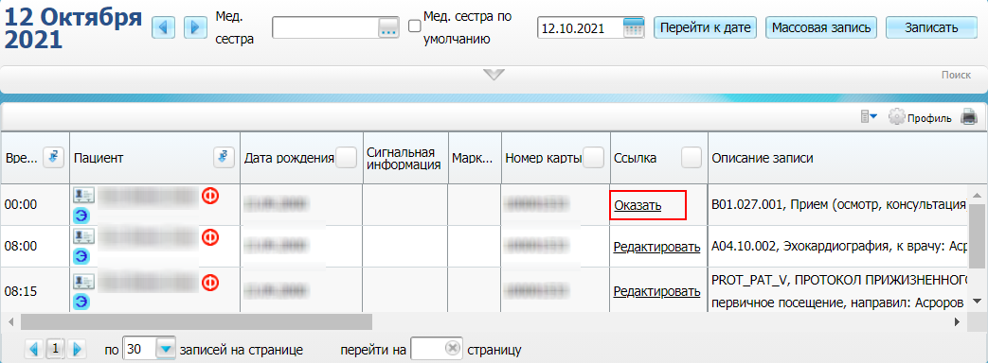
Рисунок 1 – Дневник врача
- выберите в дневнике назначенный пациенту прием и нажмите на ссылку «Оказать» (см. Рисунок 1). Откроется окно оказания приема (Рисунок 2);
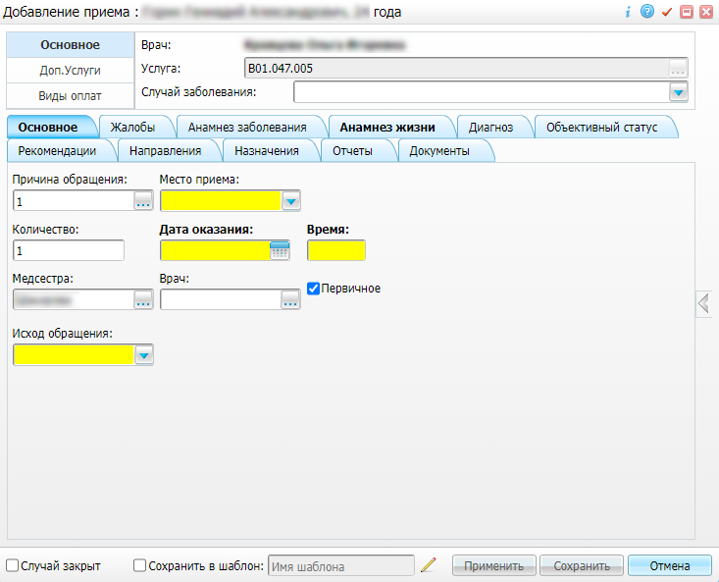
Рисунок 2 – Окно оказания приема
- заполните в окне оказания приема все обязательные (выделенные цветом) поля:
  - «Вид обращения» – выберите вид обращения пациента: первичный или повторный;
  - «Место/тип оказания медпомощи» – выберите тип оказываемой пациенту медицинской помощи;
  - «Место оказания приема» – выберите место оказания пациенту медицинской помощи;
  - «Причина обращения» – причина обращения пациента за оказанием медицинской помощи;
  - «Дата оказания» и «Время» – укажите дату и время оказания осмотра (консультации) пациенту;
  - «Вид посещения» – выберите цель осмотра (консультации) пациента;
  - «Жалобы» – заполните жалобы, с которыми пациент обратился за оказанием ему медицинской помощи;
  - «Анамнез жизни» – заполните анамнез жизни пациента на момент его обращения за оказанием медицинской помощи;
  - «Анамнез заболевания» – заполните анамнез жизни пациента на момент его обращения за оказанием медицинской помощи;
  - «Объективный статус» – заполните объективный статус пациента на момент его обращения за оказанием медицинской помощи;
  - «Степень тяжести состояния пациента» – выберите степень тяжести состояния пациента на момент его обращения за оказанием медицинской помощи;
  - «Результат обращения» – выберите результат обращения пациента за оказанием ему медицинской помощи;
  - «Исход обращения» – выберите исход обращения пациента за оказанием ему медицинской помощи;
  - «Основной диагноз»:
    - «МКБ» – укажите диагноз, требующий диспансерного наблюдения, соответствующий любому значению из группы «1 – Диспансерное наблюдение» (см. Таблица 1 в п. 1);
    - «Тип» – выберите тип диагноза «Предварительный»;
  - «Рекомендации» – заполните рекомендации врача, оказывающего пациенту осмотр (консультацию);
  - «Протокол консультации» – заполните протокол оказанного пациенту осмотра (консультации);
  - «Заключение» – заполните заключение врача по итогам оказания пациенту осмотра (консультации);
- создайте направления на исследования при необходимости подтверждения диагноза, требующего диспансерного наблюдения. Описание процедуры создания направления на исследования описаны в п. 2.1.1.2;
- нажмите на кнопку «Сохранить» в окне оказания приёма.
После сохранения приёма происходит автоматическое формирование и передача в ВИМИС «Профилактическая медицина» следующих электронных документов:
- СЭМД beta-версии «Прием (осмотр) врача-специалиста»;
- СЭМД «Направление на консультацию и во вспомогательные кабинеты» (если в рамках приема были созданы направления на услуги).
Примечание – Проверка формирования электронного документа и его передачи в ВИМИС «Профилактическая медицина» описана в п. 4.
Примечание – После того как электронный документ сформирован и отправлен в ВИМИС «Профилактическая медицина», отмена оказанного приёма невозможна. В случае ошибочного оказания приёма и передачи информации в ВИМИС «Профилактическая медицина» необходимо обратиться в службу технической поддержки ВИМИС.

Направление пациента на диагностические исследования
Чтобы направить пациента на инструментальное/ цитологическое/ лабораторное исследование выполните следующие действия:
- выберите пункт главного меню «Рабочие места/ Дневник» (Рисунок 3);
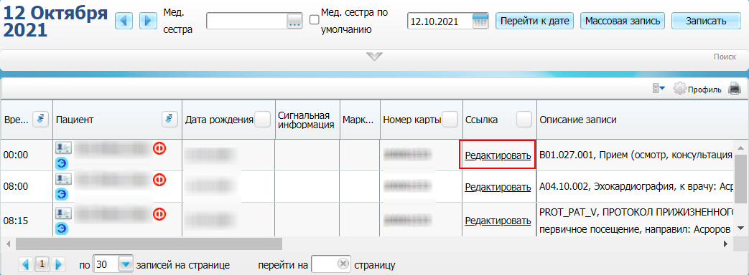
Рисунок 3 – Дневник врача
- найдите в дневнике приём, на котором пациенту был установлен диагноз из группы «1 – Диспансерное наблюдение» (Таблица 1 в п. 1) и в рамках которого требуется выписать пациенту направление на консультацию. Направление должно оформляться на основании уже оказанного приёма (в столбце «Ссылка» отображается значение «Редактировать»);
- нажмите на ссылку «Редактировать» (см. Рисунок 3). Откроется окно оказанного приёма (Рисунок 4);
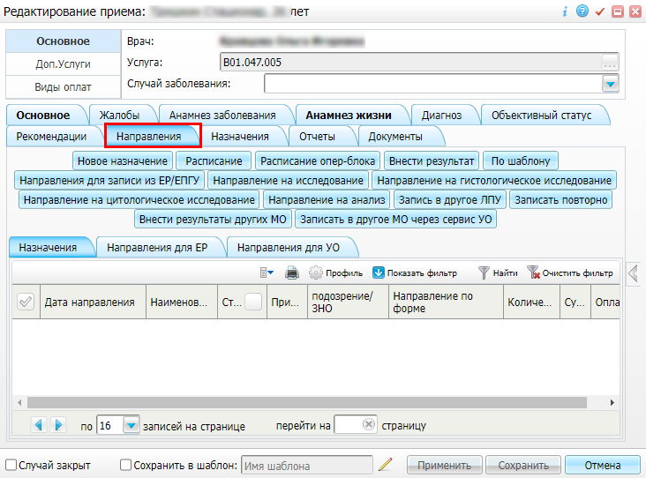
Рисунок 4 – Окно оказанного пациенту приема
- перейдите на вкладку «Направления» (см. Рисунок 4);
- выпишите пациенту направление на осмотр (консультацию) врача/ инструментальное исследование/ цитологическое исследование:
  - нажмите на кнопку «Новое назначение». Откроется окно выбора услуги (Рисунок 5);
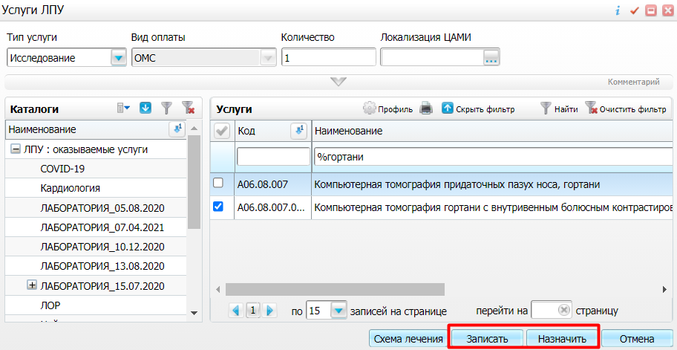
Рисунок 5 – Окно выбора услуги
  - используйте панель фильтрации, чтобы выбрать медицинскую услугу. Для выбора услуги установите флажок слева от услуги. Выберите одну из следующих услуг:
    - инструментальное исследование:
      - компьютерная томография;
      - магнитно-резонансная томография;
      - ультразвуковая диагностика;
      - рентгенологическая диагностика;
      - радионуклидная диагностика;
      - функциональная диагностика;
      - эндоскопия;
    - цитологическое исследование;
Примечание – Выписка пациенту направления на услугу возможна как с одновременной записью на услугу (кнопка «Записать»), так и без нее (кнопка «Назначить»). В текущей инструкции рассматривается вариант выписки направления с одновременной записью на услугу.
  - нажмите на кнопку «Записать» в окне выбора услуги (см. Рисунок 5). Откроется окно записи на услугу (Рисунок 6);
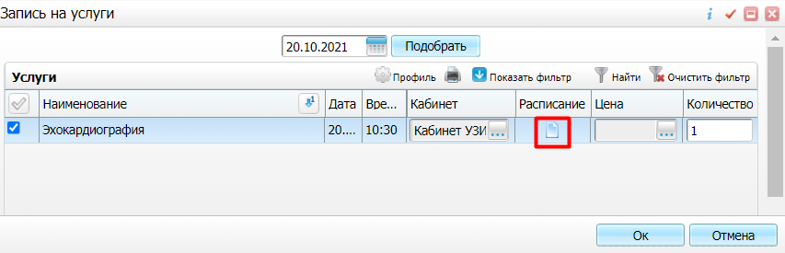
Рисунок 6 – Окно записи пациента на услугу
  - оставьте автоматически подобранное время записи или выберите другое время вручную. Для выбора времени записи вручную выполните следующие действия:
    - нажмите на кнопку в столбце «Расписание». Откроется окно расписания (см. Рисунок 7);
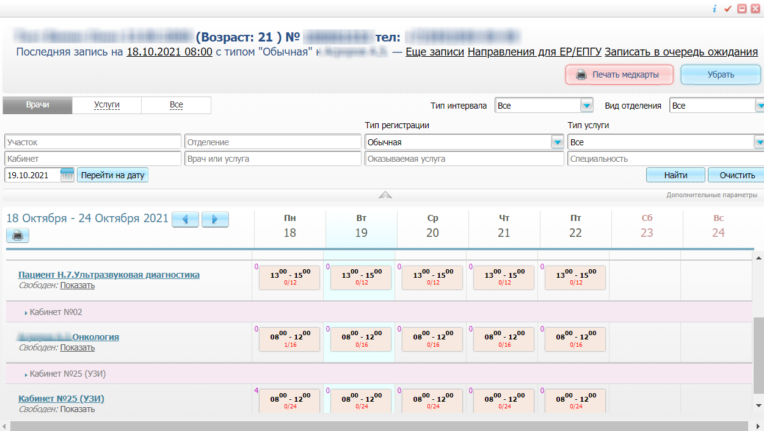
Рисунок 7 – Окно расписания
    - выберите в расписании врача/кабинет, дату и период приема, нажав на соответствующую ячейку в расписании. Откроется окно выбора времени записи (Рисунок 8);
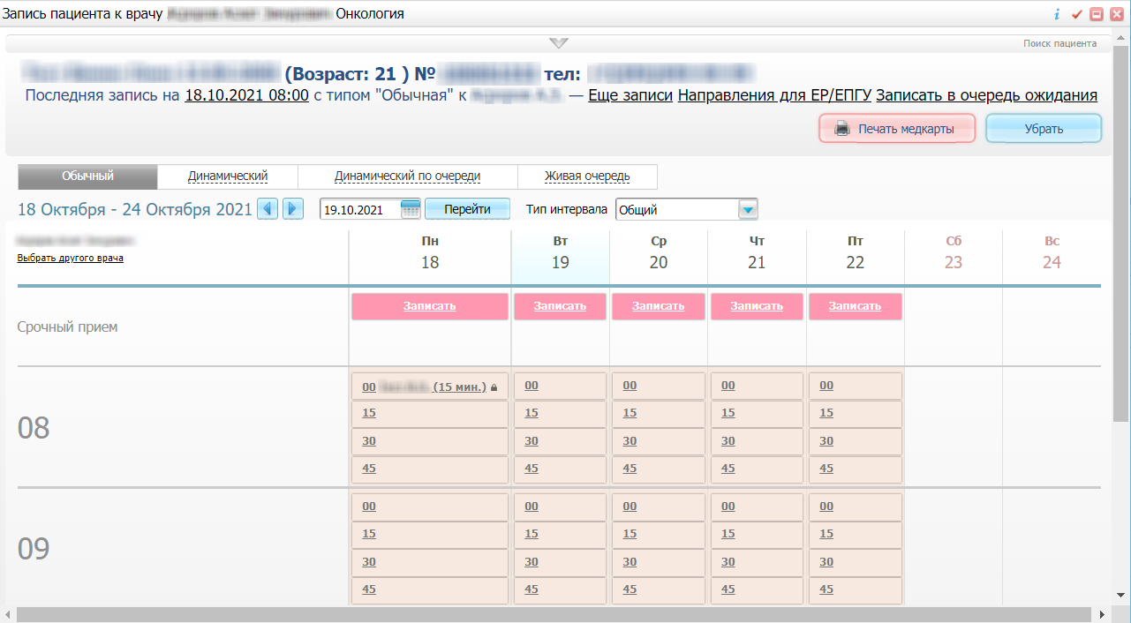
Рисунок 8 – Окно выбора времени записи
    - выберите в расписании время приема, нажав на соответствующую ячейку. Произойдет возврат к окну записи на услугу, в котором для услуги установлены выбранная дата и время;
    - нажмите на кнопку «Ок». Произойдет возврат к окну оказания приема, в котором на вкладке «Направления» отобразится направление на выбранную услугу (Рисунок 9);
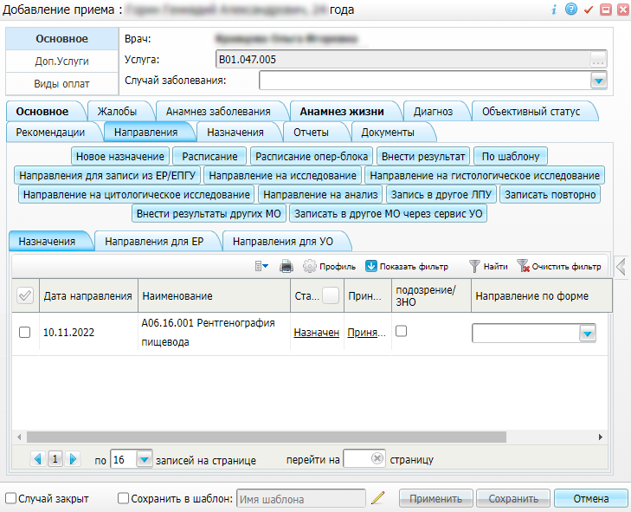
Рисунок 9 – Окно оказания визита. Вкладка «Направления»
- выпишите пациенту, при необходимости, направление на лабораторное исследование:
- нажмите на кнопку «Направление на исследование» (см. Рисунок 4). Откроется окно выбора анализа (Рисунок 10);
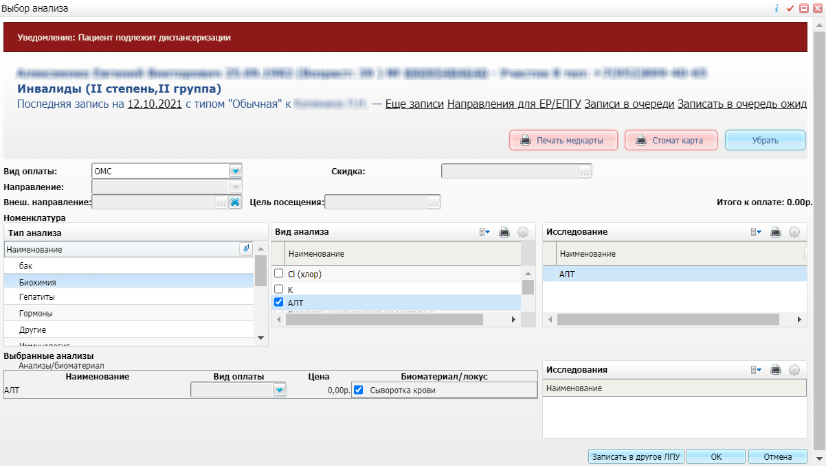
Рисунок 10 – Окно выбора лабораторного анализа
- выберите тип, вид анализа и сам анализ, установив соответствующие флажки. Выбранные анализы добавляются в список «Выбранные анализы»;
- нажмите на кнопку «Ок». Откроется окно записи на анализы (Рисунок 11);
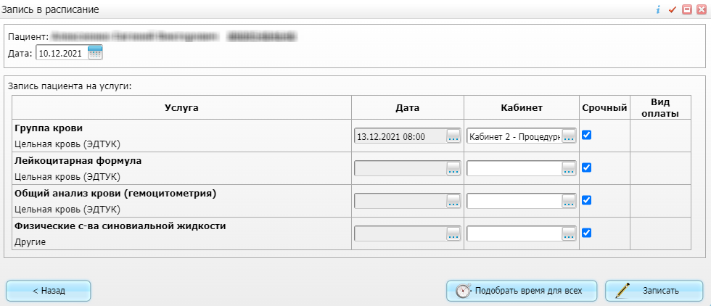
Рисунок 11 – Окно записи пациента на анализы
- запишите пациента на каждый выбранный анализ. При нажатии на кнопку в поле «Дата» открывается окно с расписанием (см. Рисунок 7). В расписании нажмите на нужную ячейку периода записи. Откроется окно выбора времени записи (см. Рисунок 8), в котором нажмите на ячейку времени приема. Произойдет возврат к окну записи на анализы. Кабинет при этом проставляется автоматически;
- нажмите на кнопку «Записать». Произойдет возврат к окну направлений пациента (см. Рисунок 12), в котором на вкладке «Направления» отобразится направление на выбранный анализ;
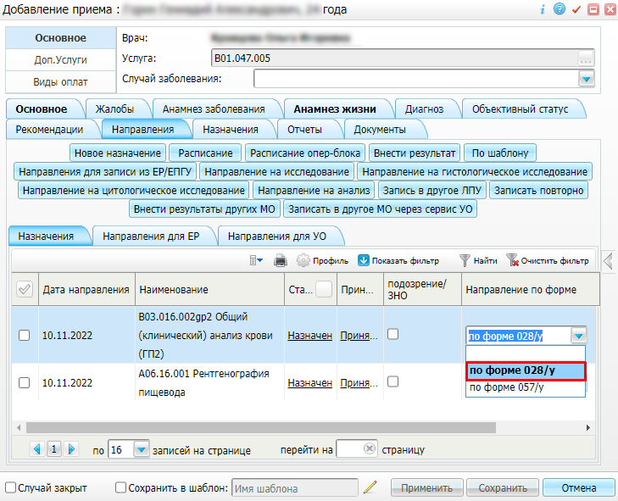
Рисунок 12 – Вкладка «Направление». Отображение созданных направлений
- выберите на вкладке «Направления» созданное направление и в столбце «Направление по форме» укажите значение «028/у» (см. Рисунок 12). Откроется окно сообщения Системы (Рисунок 13);
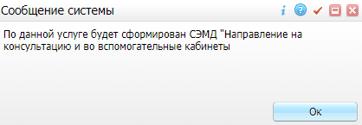
Рисунок 13 – Окно сообщения Системы
- нажмите на кнопку «ОК» в окне сообщения Системы;
- нажмите на кнопку «Сохранить» в окне оказания приема.
После сохранения приёма происходит автоматическое формирование и передача в ВИМИС «Профилактическая медицина» следующих электронных документов:
- СЭМД beta-версии «Прием (осмотр) врача-специалиста»;
- СЭМД «Направление на консультацию и во вспомогательные кабинеты».
Примечание – Проверка формирования электронного документа и его передачи в ВИМИС «Профилактическая медицина» описана в п. 4.

Проведение диагностических исследований
Окажите пациенту услуги по инструментальному/цитологическому исследованию. Процесс оказания услуг диагностических исследований описан в п. 2.1.4.

Постановка пациента на диспансерный учет
Чтобы оказать поставить пациента на диспансерное наблюдение, выполните следующие действия:
- выберите пункт главного меню «Рабочие места/ Дневник». Откроется дневник текущего врача (Рисунок 14);
Рисунок 14 – Дневник врача
- выберите в дневнике назначенный пациенту прием и нажмите на ссылку «Оказать» (см. Рисунок 14). Откроется окно оказания приема (Рисунок 15);
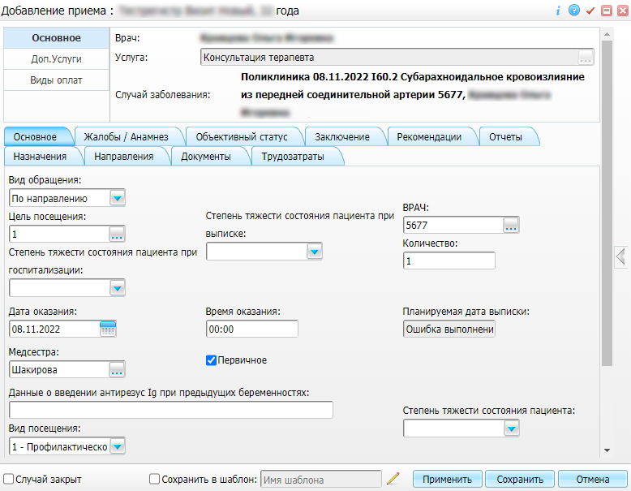
Рисунок 15 – Окно оказания приема
- заполните в окне оказания приема все обязательные (выделенные цветом) поля, без которых невозможно сохранение приёма. Для формирования электронного документа, передаваемого в ВИМИС «Профилактическая медицина», необходимо также заполнение следующих полей:
  - «Основной диагноз» – укажите диагноз, требующий диспансерного наблюдения, согласно таблице (Таблица 1 в п. 1);
  - «Тип» – выберите тип «Заключительный»;
  - «Цель посещения» – укажите значение «1» (лечебно-диагностическая) или «2» (консультативная);
  - «Категория Д. движения» – укажите значение «Взят»;
- нажмите на кнопку «Сохранить» в окне оказания приёма.
После сохранения приёма происходит автоматическое формирование СЭМД beta-версии «Прием (осмотр) врача-специалиста» и его передача в ВИМИС «Профилактическая медицина».
Примечание – Проверка формирования электронного документа и его передачи в ВИМИС «Профилактическая медицина» описана в п. 4.

Редактирование осмотра (консультации)
Оказанный ранее приём пациента, по которому был сформирован электронный документ и отправлен в ВИМИС «Профилактическая медицина», может быть отредактирован. После сохранения внесенных в приём изменений происходит автоматическое формирование новой версии электронного документа и его отправка в ВИМИС «Профилактическая медицина».
Чтобы отредактировать приём, данные по которому переданы в ВИМИС «Профилактическая медицина», выполните следующие действия:
- выберите пункт главного меню «Рабочие места/ Дневник». Откроется дневник текущего врача (см. Рисунок 1);
- выберите в дневнике оказанный ранее приём пациента и нажмите на ссылку «Редактировать». Откроется окно редактирования приёма, аналогичное окну оказания приема (см. Рисунок 2);
- внесите в приём необходимые изменения;
- нажмите на кнопку «Сохранить» для сохранения внесенных изменений.
После сохранения происходит автоматическое формирование новой версии электронного документа и его передача в ВИМИС «Профилактическая медицина».
Примечание – Проверка формирования новой версии электронного документа и его передачи в ВИМИС «Профилактическая медицина» описана в п. 4.

Выявление факта временной нетрудоспособности по диагнозу, подлежащему диспансерному наблюдению
При выявлении факта временной нетрудоспособности по диагнозу, подлежащему диспансерному наблюдению, передача информации в ВИМИС «Профилактическая медицина» происходит в случае, если соблюдены следующие условия:
- в результате обследования и лечения пациенту установлен заключительный клинический диагноз, требующий диспансерного наблюдения и соответствующий любому значению из таблицы (см. Таблица 1 в п. 1);
- в листке нетрудоспособности в качестве основного указан диагноз, требующий диспансерного наблюдения (согласно Таблица 1 в п. 1).
При выявлении факта необходимости постановки на диспансерное наблюдение после сохранения приёма, при соблюдении описанных выше условий, происходит автоматическое формирование и передача в ВИМИС «Профилактическая медицина» следующих электронных документов:
- СЭМД beta-версии «Прием (осмотр) врача-специалиста».
Примечание – Проверка формирования электронного документа и его передачи в ВИМИС «Профилактическая медицина» описана в п. 4.

Выдача листка нетрудоспособности
Чтобы выдать пациенту листок нетрудоспособности выполните следующие действия:
- выберите пункт главного меню «Рабочие места/ Дневник». Откроется дневник текущего врача (см. Рисунок 1);
- выберите в дневнике назначенную пациенту услугу осмотра/консультации;
- нажмите на ссылку «Оказать». Откроется окно оказания приема (см. Рисунок 2);
- заполните все обязательные (выделенные цветом) поля, укажите в поле «Основной диагноз» на вкладке «Диагноз» диагноз, соответствующий любому значению из группы 1 «Диспансерное наблюдение» (см. Таблица 1 в п. 1);
- нажмите на кнопку «Применить»;
- нажмите на ссылку «Листки нетрудоспособности» в правом блоке «Избранное» в окне оказания приема (Рисунок 16). Откроется окно «Листки нетрудоспособности» (Рисунок 17);
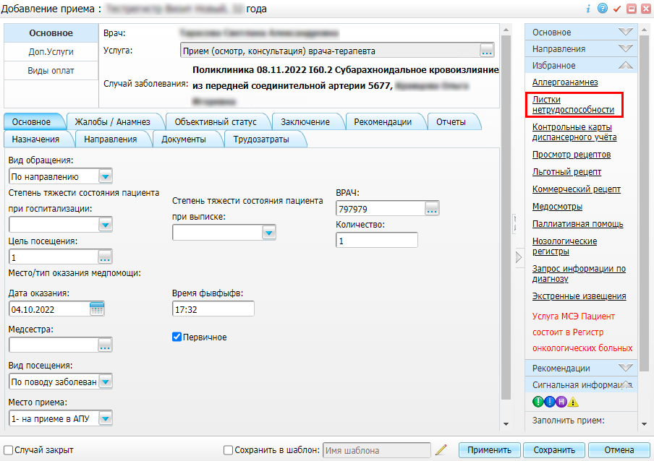
Рисунок 16 – Окно оказания приема. Блок «Избранное»
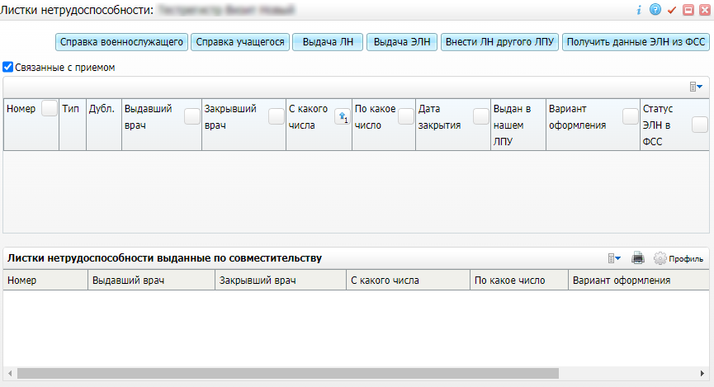
Рисунок 17 – Окно «Листки нетрудоспособности»
- нажмите на кнопку «Выдача ЭЛН». Откроется окно выдачи листка нетрудоспособности (Рисунок 18);
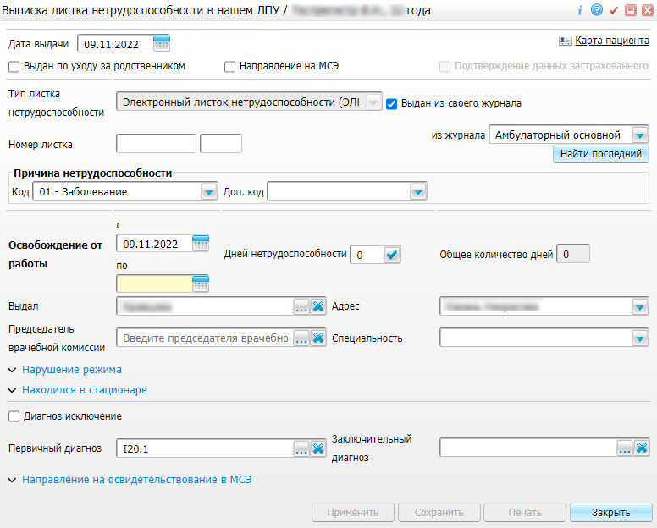
Рисунок 18 – Окно выдачи листка нетрудоспособности
- заполните обязательные (выделенные цветом) поля:
  - «Дата выдачи» – поле автоматически заполнено текущей системной датой;
  - «Номер листка» – заполните вручную или нажмите на кнопку «Найти последний» для автоматической генерации ближайшего свободного номера ЛН из журнала ЛН;
  - «Освобождение от работы с, по» – укажите даты периода нетрудоспособности;
  - «Первичный диагноз» – в поле автоматически указывается диагноз, установленный пациенту на осмотре;
  - «Заключительный диагноз» – укажите диагноз, требующий постановки на диспансерное наблюдение, согласно таблице (Таблица 1 в п. 1);
- нажмите на кнопку «Сохранить».
После сохранения приёма происходит автоматическое формирование СЭМД beta-версии «Прием (осмотр) врача-специалиста» и его передача в ВИМИС «Профилактическая медицина».
Примечание – Проверка формирования электронного документа и его передачи в ВИМИС «Профилактическая медицина» описана в п. 4.

Выявление диспансерного наблюдения
При выявлении диспансерного наблюдения передача информации в ВИМИС «Профилактическая медицина» происходит в случае, если соблюдены следующие условия:
- в результате обследования и лечения пациенту установлен заключительный клинический диагноз, требующий диспансерного наблюдения и соответствующий любому значению из таблицы (см. Таблица 1 в п. 1);
- известна дата постановки на диспансерное наблюдение.
При выявлении диспансерного наблюдения после сохранения приёма, при выполнении описанных выше условий, происходит автоматическое формирование и передача в ВИМИС «Профилактическая медицина» следующих электронных документов:
- СЭМД beta-версии «Прием (осмотр) врача-специалиста»;
- СЭМД «Направление на консультацию и во вспомогательные кабинеты»;
- СЭМД «Протокол инструментального исследования»;
- СЭМД «Протокол лабораторного исследования»;
- СЭМД «Протокол цитологического исследования».
Примечание – Направление на услуги, а также протоколы исследований формируются в случае, если пациенту назначены и проведены исследования/ консультации в рамках текущего случая заболевания.
Примечание – Проверка формирования электронного документа и его передачи в ВИМИС «Профилактическая медицина» описана в п. 4.

Проведение осмотра врача в рамках диспансерного наблюдения
Чтобы оказать пациенту услугу по осмотру/консультации в рамках диспансерного наблюдения, выполните следующие действия:
- выберите пункт главного меню «Рабочие места/ Дневник» (см. Рисунок 19);
Рисунок 19 – Дневник врача
- выберите в дневнике приём по услуге «Прием (осмотр) врача-специалиста»;
- нажмите на ссылку «Оказать». Откроется окно оказания приема (см. Рисунок 20);
Рисунок 20 – Окно оказания приема
- заполните все обязательные поля (выделенные цветом), в том числе:
  - в поле «Цель посещения» укажите значение «3» («Диспансерное наблюдение»);
  - в поле «Категория Д. движения» укажите значение «Состоит»;
  - «Основной диагноз» – укажите диагноз, требующий диспансерного наблюдения, соответствующий любому значению из группы «1 – Диспансерное наблюдение» (см. Таблица 1 в п. 1);
  - установите флажок «Считать явкой по Д-учету» на вкладке «Диагноз»;
- создайте направления на исследования при необходимости. Описание процедуры создания направления на исследования описаны в п. 2.1.1.2;
- нажмите на кнопку «Применить» в окне оказания приема;
- нажмите на ссылку «Контрольные карты диспансерного учета» в левом блоке «Избранное» (Рисунок 21). Откроется окно со списком контрольных карт пациента (Рисунок 22);
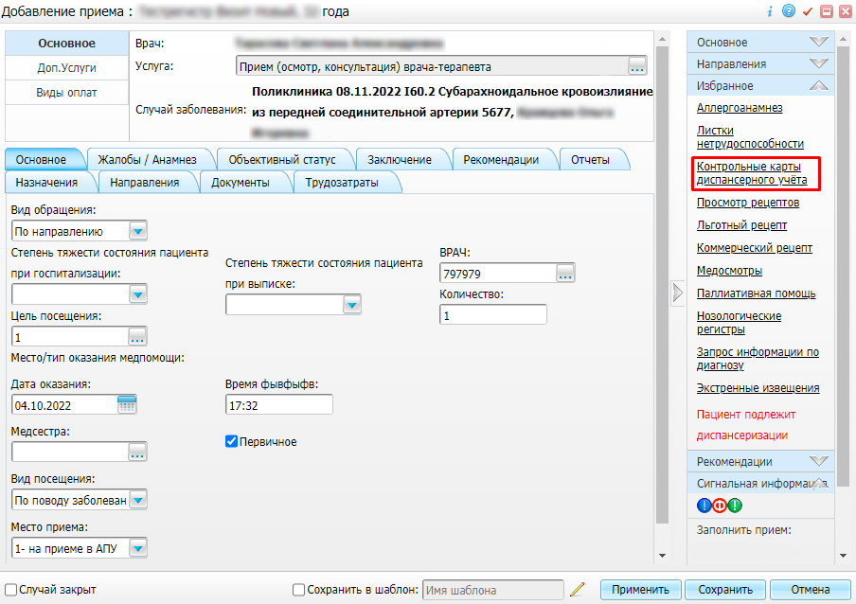
Рисунок 21 – Окно оказания приема. Блок «Избранное»
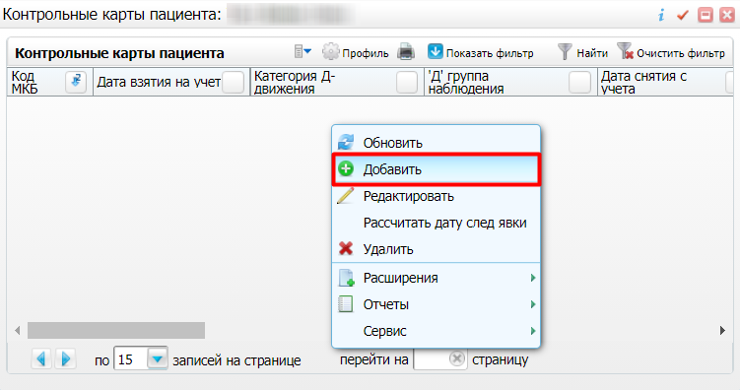
Рисунок 22 – Список контрольных карт пациента
- вызовите контекстное меню и выберите пункт «Добавить» (см. Рисунок 22). Откроется окно добавления контрольной карты (Рисунок 23);
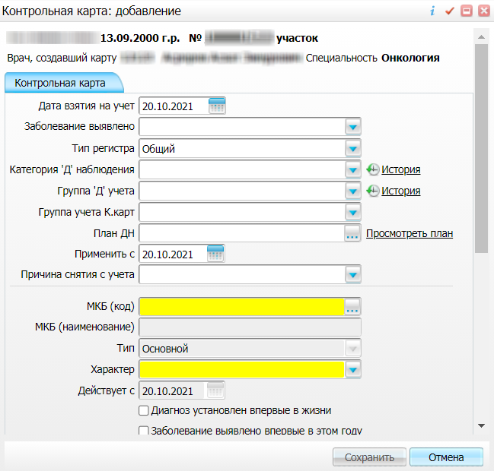
Рисунок 23 – Окно добавления контрольной карты
- заполните в окне создания контрольной карты все обязательные (выделенные цветом) поля, без которых невозможно сохранение контрольной карты. Заполнения обязательных полей достаточно для формирования электронного документа для передачи в ВИМИС «Профилактическая медицина»;
- нажмите на кнопку «Сохранить» в окне добавления контрольной карты;
- закройте окно контрольной карты;
- нажмите на кнопку «Сохранить» в окне оказания приема.
После сохранения приёма происходит автоматическое формирование и передача в ВИМИС «Профилактическая медицина» следующих электронных документов:
- СЭМД beta-версии «Прием (осмотр) врача-специалиста»;
- СЭМД «Направление на консультацию и во вспомогательные кабинеты» (если в рамках приема были созданы направления на услуги);
- СЭМД «Протокол инструментального исследования»;
- СЭМД «Протокол лабораторного исследования»;
- СЭМД «Протокол цитологического исследования».
Примечание – Направление на услуги, а также протоколы исследований формируются в случае, если пациенту назначены и проведены исследования/ консультации в рамках текущего случая заболевания.
Примечание – Проверка формирования электронного документа и его передачи в ВИМИС «Профилактическая медицина» описана в п. 4.

Редактирование контрольной карты диспансерного учета
Созданная ранее контрольная карта диспансерного учета пациента, по которой был сформирован электронный документ и отправлен в ВИМИС «Профилактическая медицина», может быть отредактирована. После сохранения внесенных в контрольную карту изменений происходит автоматическое формирование новой версии электронного документа и его отправка в ВИМИС «Профилактическая медицина».
Чтобы отредактировать контрольную карту пациента, данные по которой переданы в ВИМИС «Профилактическая медицина», выполните следующие действия:
- выберите пункт главного меню «Рабочие места/ Дневник». Откроется дневник текущего врача (см. Рисунок 19);
- выберите в дневнике оказанный ранее прием пациенту (в столбце «Ссылка» отображается значение «Редактировать»);
- вызовите контекстное меню и выберите пункт «Контрольные карты диспансерного учета». Откроется окно со списком контрольных карт пациента (см. Рисунок 22);
- выберите в списке контрольную карту диспансерного учета пациента и воспользуйтесь пунктом контекстного меню «Редактировать» (см. Рисунок 22). Откроется окно редактирования контрольной карты пациента, аналогичное окну создания контрольной карты (см. Рисунок 23);
- внесите в контрольную карту пациента необходимые изменения;
- нажмите на кнопку «Сохранить» для сохранения внесенных изменений. После сохранения происходит автоматическое формирование новой версии электронного документа и его передача в ВИМИС «Профилактическая медицина».
Примечание – Проверка формирования электронного документа и его передачи в ВИМИС «Профилактическая медицина» описана в п. 4.
Примечание – После того как электронный документ сформирован и отправлен в ВИМИС «Профилактическая медицина», отмена оказанного приёма невозможна. В случае ошибочного оказания приёма и передачи информации в ВИМИС «Профилактическая медицина» необходимо обратиться в службу технической поддержки ВИМИС.

Выявление диагностических исследований
При проведении диагностических исследований передача информации в ВИМИС «Профилактическая медицина» происходит, если соблюдены следующие условия:
- выполнены следующие методы обследования пациенту:
  - инструментальные исследования;
  - лабораторные исследования;
  - цитологические исследования.
- исследование выполнено не в рамках оказания медицинской помощи в условиях стационара (дневного стационара);
- пациент состоит на диспансерном наблюдении по заболеваниям или состояниям, соответствующим группе «1 – Диспансерное наблюдение» (см. Таблица 1 в п. 1).
При выявлении диагностических исследований, при соблюдении описанных выше условий, происходит автоматическое формирование и передача в ВИМИС «Профилактическая медицина» следующих электронных документов:
- СЭМД beta-версии «Прием (осмотр) врача-специалиста»;
- СЭМД «Направление на консультацию и во вспомогательные кабинеты»;
- СЭМД «Протокол инструментального исследования»;
- СЭМД «Протокол лабораторного исследования»;
- СЭМД «Протокол цитологического исследования»;
Примечание – Направление на услуги, а также протоколы исследований формируются в случае, если пациенту назначены и проведены исследования/ консультации в рамках текущего случая заболевания.
Примечание – Проверка формирования электронного документа и его передачи в ВИМИС «Профилактическая медицина» описана в п. 4.

Оказание услуги инструментального исследования
Чтобы оказать пациенту услугу инструментального исследования, выполните следующие действия:
- выберите пункт главного меню «Рабочие места/ Дневник». Откроется дневник текущего врача (Рисунок 24);
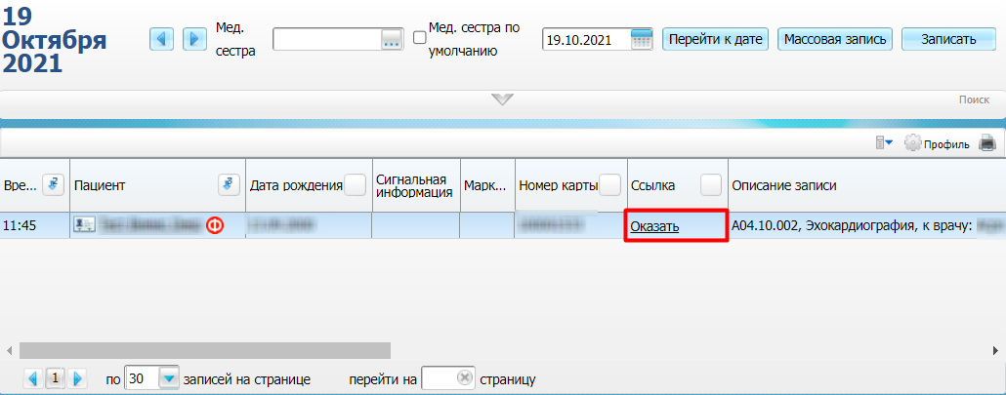
Рисунок 24 – Дневник врача
- выберите в дневнике назначенную пациенту услугу инструментального исследования и нажмите на ссылку «Оказать» (см. Рисунок 24). Откроется окно оказания услуги (Рисунок 25);
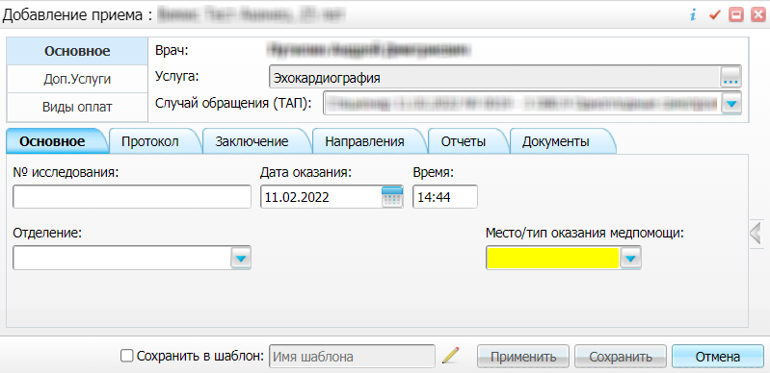
Рисунок 25 – Окно оказания услуги исследования
- заполните в окне оказания услуги инструментального исследования все обязательные (выделенные цветом) поля, без которых невозможно сохранение приёма. Для формирования электронного документа, передаваемого в ВИМИС «Профилактическая медицина», необходимо также заполнение следующих полей:
  - «Место/тип оказания медпомощи» – тип оказываемой пациенту медицинской помощи;
  - «Аппарат» – аппарат, на котором пациенту проведено инструментальное исследование (в случае отсутствия – указывается значение «Не указано»);
  - «Протокол» – протокол проведенного пациенту инструментального исследования;
  - «Заключение» – заключение врача-специалиста по итогам проведенного пациенту инструментального исследования;
- нажмите на кнопку «Сохранить».
После сохранения приёма происходит автоматическое формирование СЭМД «Протокол инструментального исследования» и его передача в ВИМИС «Профилактическая медицина».
Примечание – Проверка формирования электронного документа и его передачи в ВИМИС «Профилактическая медицина» описана в п. 4.

Оказание услуги цитологического исследования
Чтобы оказать пациенту услугу цитологического исследования, выполните следующие действия:
- выберите пункт главного меню «Рабочие места/ Дневник». Откроется дневник текущего врача (см. Рисунок 24);
- выберите в дневнике назначенную пациенту услугу цитологического исследования и нажмите на ссылку «Оказать». Откроется окно оказания услуги (Рисунок 26);
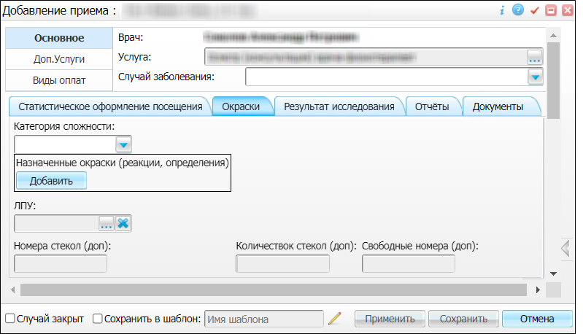
Рисунок 26 – Окно оказания услуги цитологического исследования
- заполните в окне оказания услуги цитологического исследования все обязательные (выделенные цветом) поля, без которых невозможно сохранение приёма. Для формирования электронного документа, передаваемого в ВИМИС «Профилактическая медицина», необходимо также заполнение следующих полей:
  - «Результат цитологического исследования» – результат, полученный по итогам проведенного пациенту цитологического исследования;
- нажмите на кнопку «Сохранить».
После сохранения приёма происходит автоматическое формирование СЭМД «Протокол цитологического исследования» и его передача в ВИМИС «Профилактическая медицина».
Примечание – Проверка формирования электронного документа и его передачи в ВИМИС «Профилактическая медицина» описана в п. 4.

Оказание услуги лабораторного исследования
Процесс оказания услуги лабораторного исследования, по итогам которого происходит формирование и передача СЭМД в ВИМИС «Профилактическая медицина», включает выполнение следующих операций:
- взятие биоматериала (п. 2.1.4.3.1);
- внесение результатов лабораторного исследования (п. 2.1.4.3.2);
- валидация результатов лабораторного исследования (п. 2.1.4.3.3).

Взятие биоматериала
Чтобы произвести взятие биоматериала пациента, выполните следующие действия:
- выберите пункт главного меню «Рабочие места/ Лаборатория/ Взятие материала». Откроется окно взятия материала (Рисунок 27);
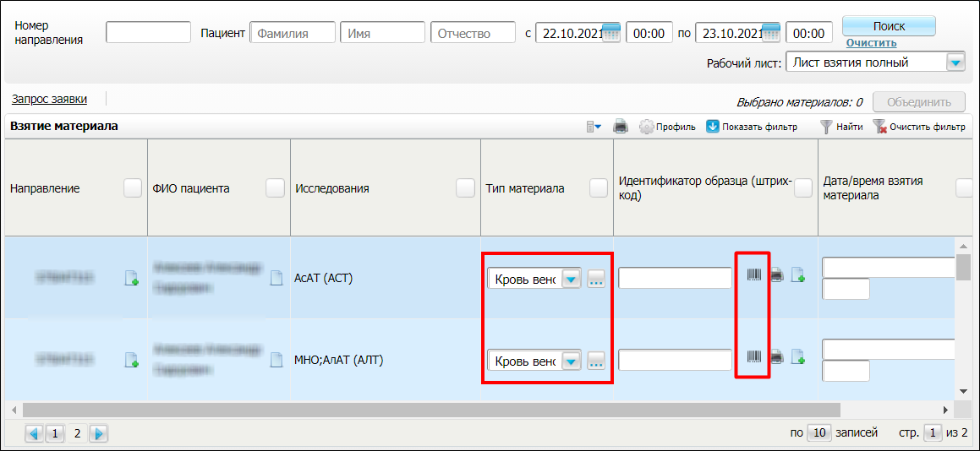
Рисунок 27 – Окно взятия материала
- выберите в списке направление пациента на лабораторное исследование;
- укажите локус для выбранного исследования пациента в столбце «Тип материала»;
- нажмите на кнопку («Генерация»). Автоматически сгенерированный номер образца установится в поле, расположенном рядом;
- нажмите на кнопку («Печать») для печати этикетки для взятого образца;
- нажмите на кнопку («Сохранить») в столбце «Действия».

Внесение результатов лабораторного исследования
Чтобы внести результаты лабораторного исследования пациента, выполните следующие действия:
- выберите пункт главного меню «Рабочие места/ Лаборатория/ Рабочий лист». Откроется рабочий лист лаборатории (Рисунок 28);
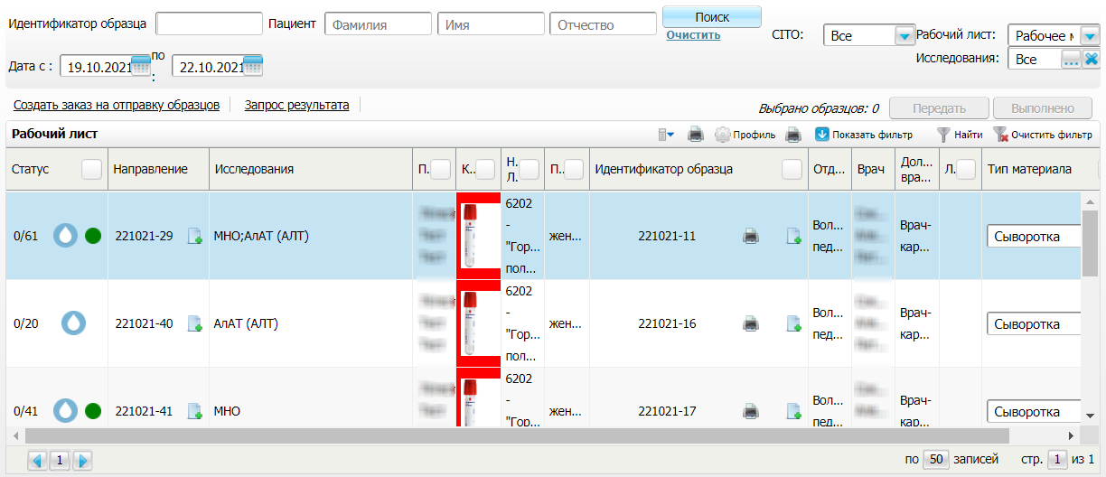
Рисунок 28 – Рабочий лист лаборатории
- двойным нажатием выберите в списке направление пациента на лабораторное исследование. Откроется окно ввода результатов исследования (Рисунок 29);
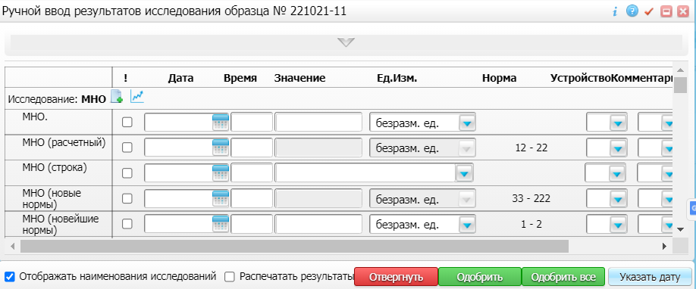
Рисунок 29 – Окно ввода результатов исследования
- введите значение исследуемого показателя, укажите анализатор и нажмите на кнопку «Сохранить».

Валидация результатов лабораторного исследования
Чтобы провалидировать результаты лабораторного исследования пациента, выполните следующие действия:
- выберите пункт главного меню «Рабочие места/ Лаборатория / Валидация результатов». Откроется окно валидации результатов исследований (Рисунок 30);
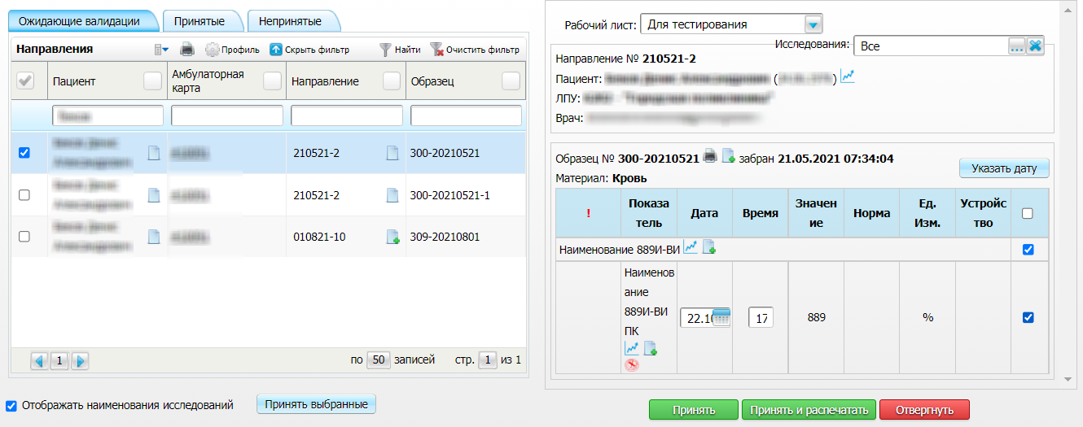
Рисунок 30 – Окно валидации результатов исследований
- перейдите на вкладку «Ожидающие валидации» и с помощью панели фильтрации найдите лабораторное исследование пациента;
- в правой части окна установите флажки напротив показателей, результаты по которым требуется провалидировать;
- нажмите на кнопку «Принять» для валидации отмеченных результатов.
После валидации результатов лабораторного исследования происходит автоматическое формирование СЭМД «Протокол лабораторного исследования» и его передача в ВИМИС «Профилактическая медицина».
Примечание – Проверка формирования электронного документа и его передачи в ВИМИС «Профилактическая медицина» описана в п. 4.

Редактирование услуги лабораторного исследования
Оказанная ранее пациенту услуга лабораторного исследования, по которой был сформирован электронный документ и отправлен в ВИМИС «Профилактическая медицина», может быть отредактирована. После валидации новых результатов лабораторного исследования происходит автоматическое формирование новой версии электронного документа и его отправка в ВИМИС «Профилактическая медицина».
Процесс редактирования услуги лабораторного исследования включает выполнение следующих операций:
- отмена внесенных ранее результатов исследования (см. п. 2.1.4.4.1);
- внесение новых результатов лабораторного исследования (см. п. 2.1.4.4.2);
- валидация новых результатов исследования (см. п. 2.1.4.4.3).

Отмена результатов исследования
Чтобы отменить внесенные ранее результаты по услуге лабораторного исследования, данные по которой переданы в ВИМИС «Профилактическая медицина», выполните следующие действия:
- выберите пункт главного меню «Рабочие места/ Лаборатория/ Валидация результатов». Откроется окно валидации результатов исследований (Рисунок 31);
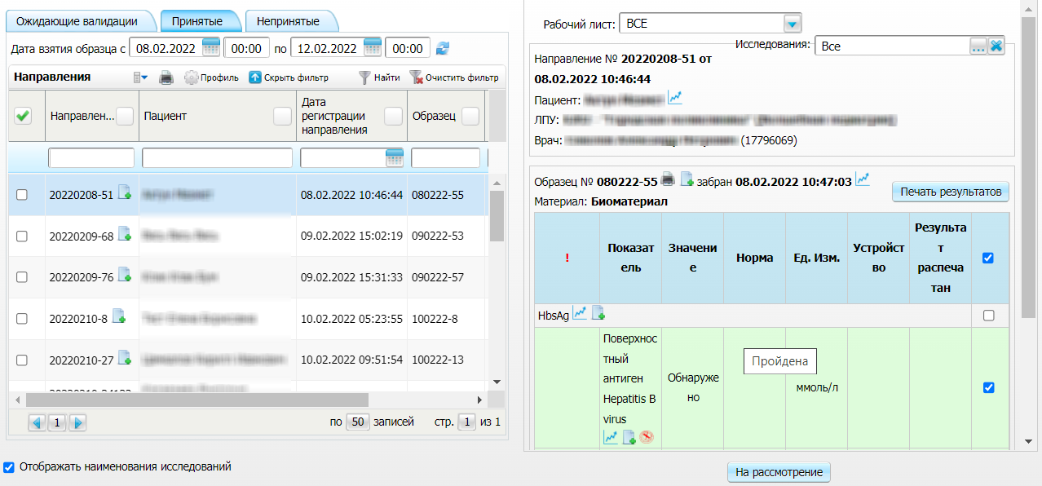
Рисунок 31 – Окно валидации результатов исследований (возврат на рассмотрение)
- перейдите на вкладку «Принятые». С помощью панели фильтрации найдите требуемую запись о лабораторном исследовании пациента;
- в правой части экрана и установите флажки напротив анализов, результаты по которым требуется изменить, и нажмите на кнопку «На рассмотрение»;
- перейдите на вкладку «Ожидающие валидации». С помощью панели фильтрации найдите требуемую запись о лабораторном исследовании пациента (см. Рисунок 30);
- в правой части экрана установите флажки напротив анализов, результаты по которым требуется изменить, и нажмите на кнопку «Отвергнуть».

Внесение новых результатов исследования
После того как произведена отмена внесенных ранее результатов лабораторного исследования, ввод новых результатов выполняется аналогично первичному вводу результатов исследования (см. п. 2.1.4.3.2).

Валидация новых результатов исследования
После того как внесены новые результаты лабораторного исследования, их необходимо провалидировать. Валидация новых результатов выполняется аналогично валидации первичных результатов (см. п. 2.1.4.3.3). После валидации происходит автоматическое формирование новой версии электронного документа и его передача в ВИМИС «Профилактическая медицина».
Примечание – Проверка формирования электронного документа и его передачи в ВИМИС «Профилактическая медицина» описана в п. 4.

Выявление профилактического медицинского осмотра/ диспансеризации/ углубленной диспансеризации взрослого населения
При выявлении профилактического медицинского осмотра и диспансеризации взрослого населения передача информации в ВИМИС «Профилактическая медицина» происходит в случае, если соблюдены следующие условия:
- пациент не госпитализирован;
- пациент в возрасте:
  - 18 лет и старше – в случае профилактического осмотра/ диспансеризации взрослого населения;
  - до 18 лет – в случае профилактического осмотра несовершеннолетних.
При выявлении профилактического медицинского осмотра и диспансеризации взрослого населения, при выполнении описанных выше условий, происходит автоматическое формирование и передача в ВИМИС «Профилактическая медицина» следующих электронных документов:
- СЭМД beta-версии «Прием (осмотр) врача-специалиста»;
- СЭМД beta-версии «Протокол анкетирования»;
- СЭМД «Направление на консультацию и во вспомогательные кабинеты»;
- СЭМД «Протокол инструментального исследования»;
- СЭМД «Протокол лабораторного исследования»;
- СЭМД «Протокол цитологического исследования»;
- СЭМД beta-версии «Эпикриз по результатам диспансеризации/ профилактического медицинского осмотра».
Примечания:
1 Направление на услуги, а также протоколы исследований формируются в случае, если пациенту назначены и проведены исследования/ консультации в рамках текущего случая заболевания.
2 СЭМД beta-версии «Эпикриз по результатам диспансеризации/ профилактического медицинского осмотра» формируется на основании закрытой карты медосмотра одного из следующих типов:
- «6» – «Диспансеризация опред. групп взрослого населения»;
- «2» – «Профилактический осмотр взрослого населения».
Примечание – Проверка формирования электронного документа и его передачи в ВИМИС «Профилактическая медицина» описана в п. 4.

Создание карты медосмотра
Примечание – Полный процесс работы с медосмотрами типов «Диспансеризация опред. групп взрослого населения» и «Профилактический осмотр взрослого населения» описан в руководстве пользователя модуля «Медосмотры».
Чтобы оказать пациенту услугу по осмотру/консультации в поликлинике, выполните следующие действия:
- перейдите в пункт меню «Учет/ Медосмотры/ Карты медосмотров». Откроется окно «Карты медосмотров» (Рисунок 32);
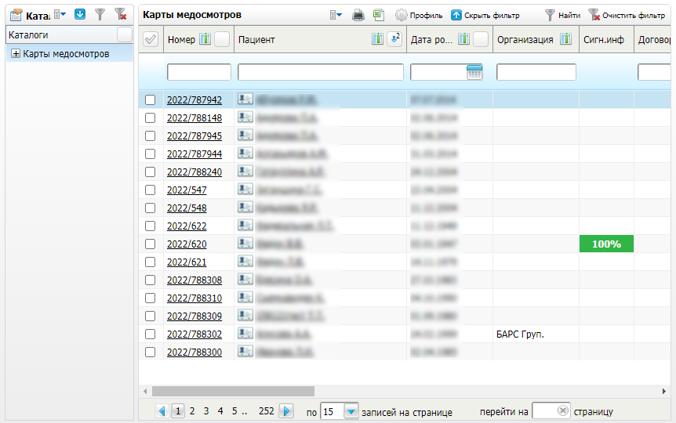
Рисунок 32 – Список карт медосмотра
- перейдите к блоку «Карты медосмотров» и выберите пункт контекстного меню «Добавить по шаблону». Откроется окно «Добавление карты медосмотра по шаблону» (Рисунок 33);
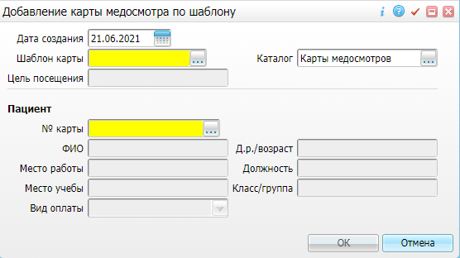
Рисунок 33 – Окно добавления карты медосмотра по шаблону
- заполните обязательные (выделенные цветом) поля в открывшемся окне на вкладке «Карта медосмотра», в том числе:
- «Шаблон» – выберите один из следующих типов карты медосмотра:
  - ПМО (профилактический медицинский осмотр);
  - 1-й этап ДВН (диспансеризация взрослого населения 1-го этапа);
  - 2-й этап ДВН (диспансеризация взрослого населения 2-го этапа);
  - ПМО детей (профилактический медицинский осмотр несовершеннолетних);
- нажмите на кнопку «ОК». Откроется окно редактирования карты медосмотра (Рисунок 34);
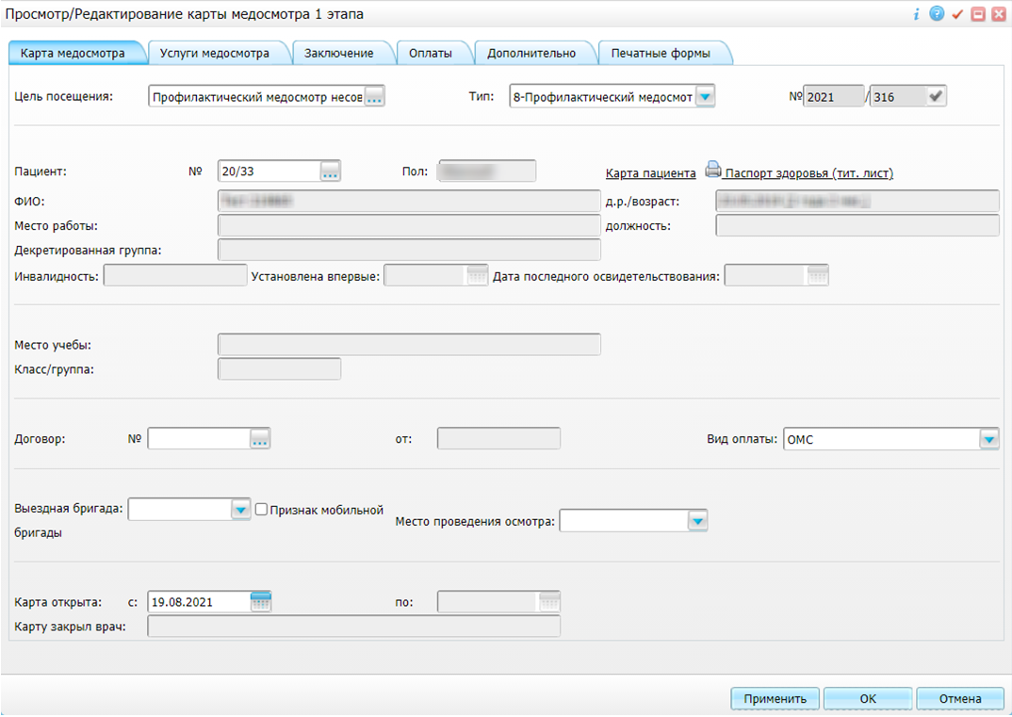
Рисунок 34 – Окно редактирования карты медосмотра
- в открывшейся карте медосмотра проверьте и при необходимости дозаполните все обязательные (выделенные цветом) поля на вкладке «Карта медосмотра»;
- нажмите на кнопку «ОК»;
- перейдите на вкладку «Услуги медосмотра» при необходимости добавить услуги медосмотра;
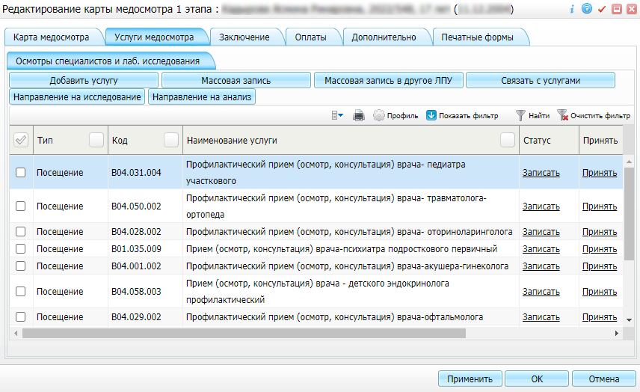
Рисунок 35 – Вкладка «Услуги медосмотра» в окне редактирования карты медосмотра
- нажмите на кнопку «Добавить услугу». Откроется окно выбора услуги (Рисунок 36);
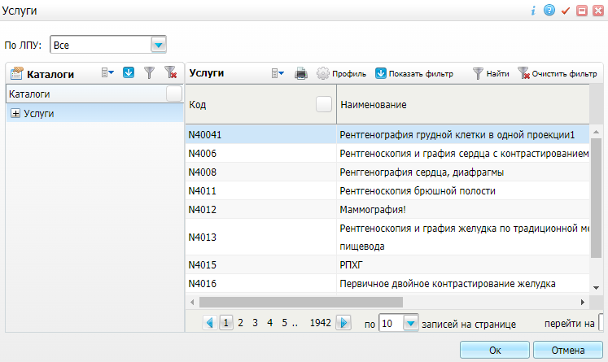
Рисунок 36 – Окно выбора услуги
- в открывшемся окне выберите услугу оказания приема (осмотра) врача-специалиста;
- нажмите на кнопку «ОК»;
- аналогичным образом добавьте все необходимые услуги;
- нажмите на кнопку «ОК».

Оказание приема (осмотра) при проведении профилактического медосмотра/диспансеризации
Чтобы оказать пациенту прием (осмотр) в рамках проведения профилактического медосмотра/диспансеризации, выполните следующие действия:
- выберите пункт главного меню «Учет/ Медосмотры/ Карты медосмотров». Откроется окно «Карты медосмотров» (см. Рисунок 32);
- выберите карту медосмотра с одним из следующих типов:
  - «2 – Профилактический осмотр»;
  - «6 – Диспансеризация»;
  - «8 – Профилактический медосмотр детей»;
  - «99 – Углубленная диспансеризация взрослого населения»;
- перейдите на вкладку «Услуги медосмотра» (Рисунок 37);
Рисунок 37 – Вкладка «Услуги медосмотра» в окне редактирования карты медосмотра
- выберите услугу «Прием (осмотр) врача-специалиста»;
- нажмите на ссылку «Принять» в строке с услугой. Откроется окно оказания приема врача (Рисунок 38);
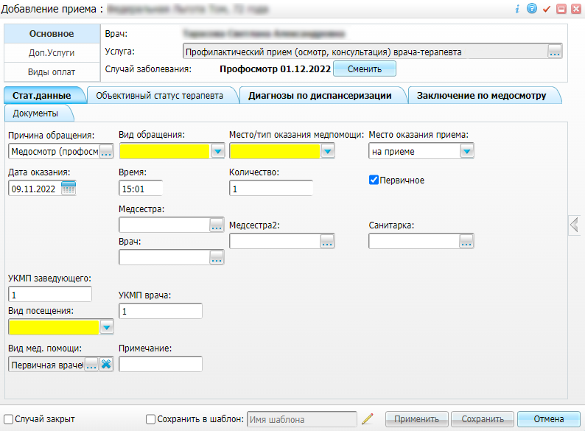
Рисунок 38 – Окно оказания приема
- заполните все обязательные поля (выделенные цветом);
- нажмите на кнопку «Сохранить» в окне оказания приема.

Проведение анкетирования пациента
Чтобы оказать пациенту услугу анкетирования в рамках прохождения профилактического осмотра/ диспансеризации, выполните следующие действия:
- перейдите в пункт меню «Учет/ Медосмотры/ Карты медосмотров». Откроется окно «Карты медосмотров» (см. Рисунок 32);
- перейдите к блоку «Карты медосмотров» и нажмите на номер карты медосмотра пациента;
- в открывшейся карте медосмотра перейдите на вкладку «Услуги медосмотра» (см. Рисунок 37);
- нажмите на ссылку «Принять» в строке услуги анкетирования. Откроется окно оказания услуги ();
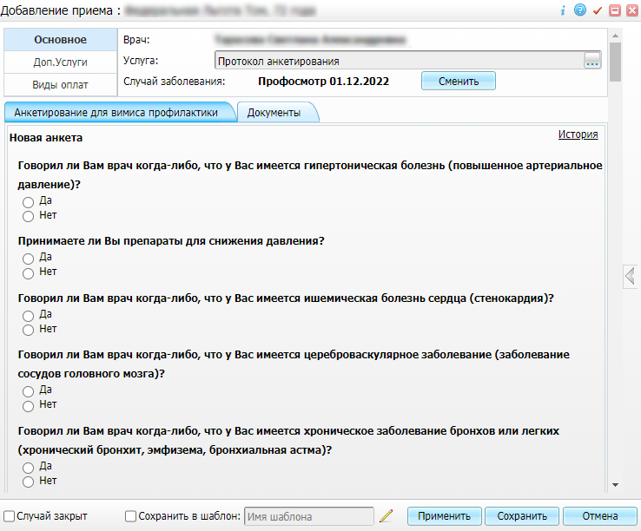
Рисунок 39 – Окно оказания приема по услуге анкетирования
- заполните поля анкеты: установите переключатели «Да»/ «Нет» для каждого пункта анкеты;
- нажмите на кнопку «Сохранить».

Проведение диагностических исследований
Окажите пациенту услуги по инструментальному/цитологическому исследованию. Процесс оказания услуг диагностических исследований описан в п. 2.1.4.

Оказание завершающего осмотра (консультации)
Чтобы оказать пациенту прием (осмотр) в рамках проведения профилактического медосмотра/диспансеризации, выполните следующие действия:
- выберите пункт главного меню «Учет/ Медосмотры/ Карты медосмотров». Откроется окно «Карты медосмотров» (см. Рисунок 32);
- выберите карту медосмотра с одним из следующих типов:
  - «2 – Профилактический осмотр»;
  - «6 – Диспансеризация»;
  - «8 – Профилактический медосмотр детей»;
  - «99 – Углубленная диспансеризация взрослого населения»;
- в открывшейся карте медосмотра перейдите на вкладку «Услуги медосмотра»;
- выберите в списке услугу врача-терапевта, завершающую прохождение медосмотра, и нажмите на ссылку «Принять». Откроется окно оказания приема;
- заполните в окне оказания услуги все обязательные (выделенные цветом) поля, в том числе укажите основной и сопутствующий диагнозы пациента;
- нажмите на кнопку «Сохранить» в окне оказания услуги;
- перейдите в карте медосмотра на вкладку «Заключение» (Рисунок 40);
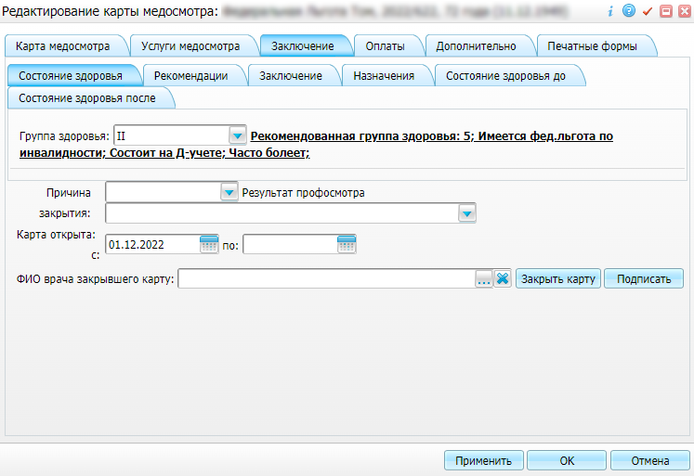
Рисунок 40 – Вкладка «Заключение» в карте медосмотра
- заполните поля:
  - «Причина закрытия» – укажите любое значение, например, «Осмотр пройден» (для профилактического осмотра) или «I этап диспансеризации пройден» (для диспансеризации);
  - «по» – оставьте значение по умолчанию (текущая дата);
  - «ФИО врача, закрывшего карту» – оставьте значение по умолчанию (текущий пользователь);
- нажмите на кнопку «Закрыть карту»;
- подтвердите закрытие карты медосмотра, нажав на кнопку «ОK»;
- нажмите на кнопку «Закрыть» в окне карты медосмотра.
После закрытия карты медосмотра происходит автоматическое формирование и передача в ВИМИС «Профилактическая медицина» следующих электронных документов:
- СЭМД beta-версии «Прием (осмотр) врача-специалиста»;
- СЭМД «Направление на консультацию и во вспомогательные кабинеты» (если в рамках приема были созданы направления на услуги);
- СЭМД «Протокол инструментального исследования»;
- СЭМД «Протокол лабораторного исследования»;
- СЭМД «Протокол цитологического исследования»;
- СЭМД beta-версии «Эпикриз по результатам диспансеризации/ профилактического медицинского осмотра».
Примечание – Направление на услуги, а также протоколы исследований формируются в случае, если пациенту назначены и проведены исследования/ консультации в рамках текущего случая заболевания.
Примечание – Проверка формирования электронного документа и его передачи в ВИМИС «Профилактическая медицина» описана в п. 4.

Выявление иммунизации
При необходимости проведения иммунопрофилактических мероприятий пациенту назначается осмотр перед и после иммунизации (взрослых или несовершеннолетних) в соответствии с действующим приказом об утверждении национального календаря прививок. При выполнении таких мероприятий в ВИМИС «Профилактическая медицина» происходит в случае, если соблюдено одно из следующих условий:
- направление на иммунизацию создано в результате осмотра врача-специалиста;
- медицинские сведения пациента содержат факт осмотра врачом-специалистом (врачом-терапевтом или врачом-педиатром, врачом общей практики, фельдшером):
  - об осмотре перед иммунизацией;
  - об осмотре после иммунизации.

Оказание услуги осмотра перед иммунизацией
Чтобы оказать пациенту услугу по осмотру перед выполнением прививки, выполните следующие действия:
- выберите пункт главного меню «Рабочие места/ Дневник» (Рисунок 41);
Рисунок 41 – Дневник врача
- выберите запись пациента на услугу приема (осмотра) врачом и нажмите на ссылку «Оказать» (см. Рисунок 41). Откроется окно оказания приема (Рисунок 42);
Рисунок 42 – Окно оказания приема
- заполните все обязательные поля (выделенные цветом);
- перейдите на вкладку «Направления»;
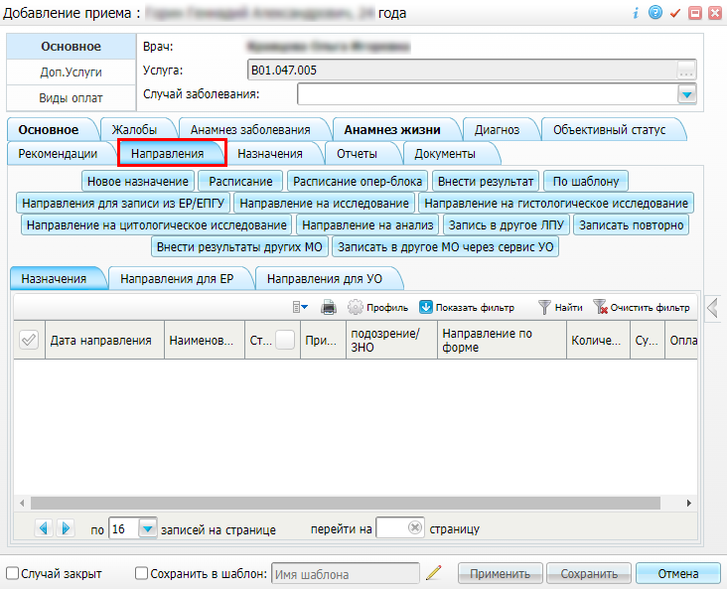
Рисунок 43 – Вкладка «Направления» в окне оказания приема
- нажмите на кнопку «Новое назначение», в открывшемся окне (Рисунок 44) выберите услугу вакцинации и нажмите на кнопку «Назначить». Созданное направление отобразится на вкладке «Направления» окна оказания приема ();
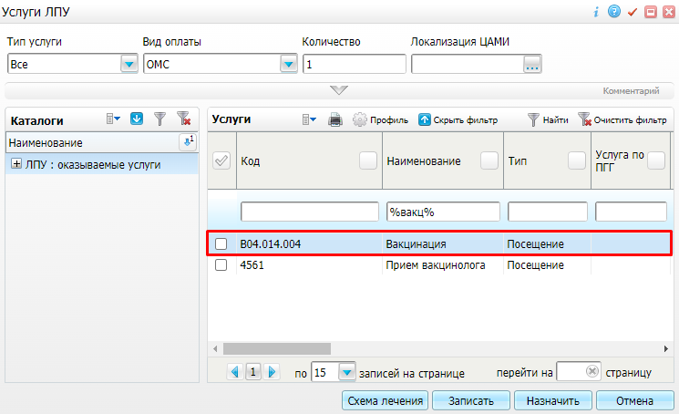
Рисунок 44 – Окно выбора услуги
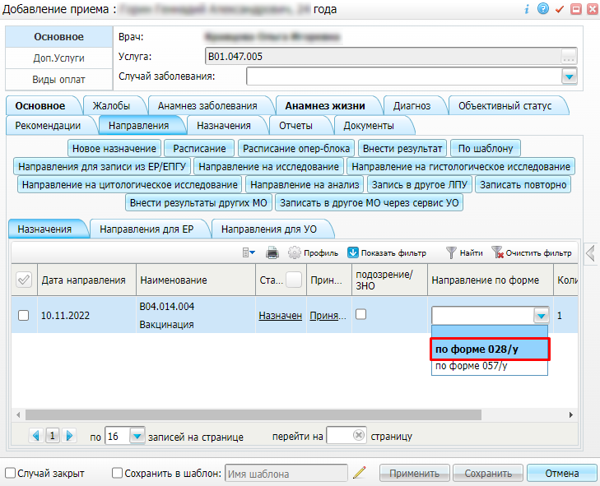
Рисунок 45 – Вкладка «Направления». Отображение созданного направления на услугу
- выберите в списке созданное направление на вкладке «Направления» окна оказания приема и в столбце «Направление по форме» укажите значение «по форме 028/у» (см. Рисунок 45). Откроется окно с сообщением Системы, представленное на рисунке (Рисунок 46);
Рисунок 46 – Окно сообщения Системы
- выберите запись пациента на услугу вакцинации на вкладке «Направления» окна оказания приема и нажмите на ссылку «Принять». Откроется окно оказания приема (Рисунок 47);
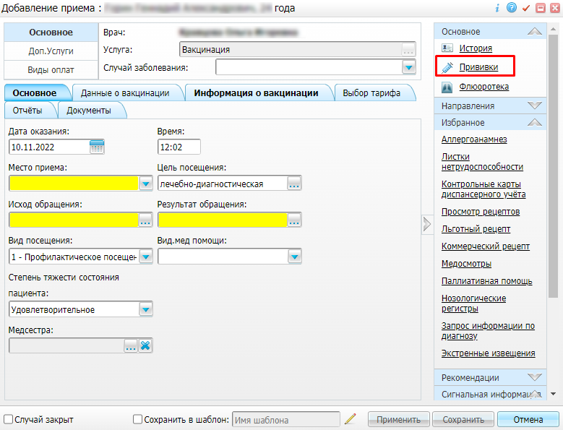
Рисунок 47 – Окно оказания приема. Ссылка «Прививки»
- заполните все обязательные (выделенные цветом) поля в окне оказания приема;
- нажмите на кнопку «Применить»;
- в окне оказания приема нажмите на ссылку «Прививки» в правом блоке «Основное» в панели быстрого доступа. Откроется окно прививочной карты пациента (Рисунок 48);
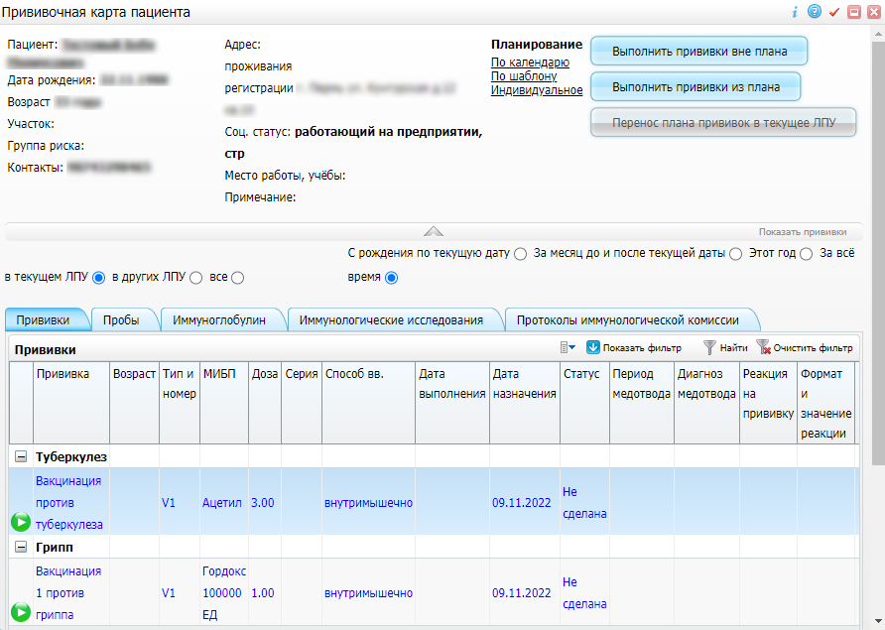
Рисунок 48 – Прививочная карта пациента
- выберите назначаемую прививку со статусом «Не сделана», вызовите контекстное меню и выберите пункт «Разрешить прививку». Прививка приобретет статус «Разрешена»;
- закройте карту прививок пациента;
- нажмите на кнопку «Сохранить» в окне оказания приема

Выполнение прививки
Чтобы выполнить пациенту прививку, выполните следующие действия
- выберите пункт главного меню «Учет/ Вакцинопрофилактика/ Карты прививок». Откроется окно «Карты прививок» (Рисунок 49);
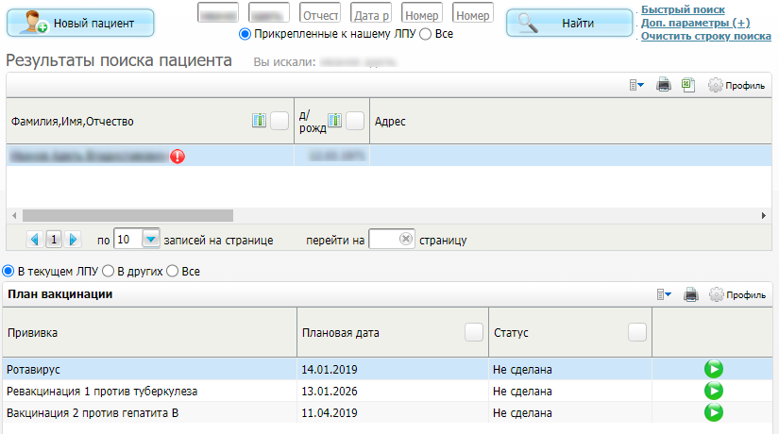
Рисунок 49 – Окно «Карты прививок»
- заполните поля поиска пациента, которому оказан прием (осмотр) перед выполнением прививки, описанный в п. 2.1.6.1, и нажмите на кнопку «Найти»;
- нажмите на ссылку с фамилией пациента. Откроется окно прививочной карты пациента (см. Рисунок 48);
- нажмите на кнопку («Выполнить прививку») на нужной прививке в блоке «Прививки»;
- заполните поля в открывшемся окне выполнения прививки и нажмите на кнопку «ОК».

Выявление факта обострения по диагнозу, подлежащему диспансерному наблюдению в поликлинике
При выявлении факта обострения по диагнозу, подлежащему диспансерному наблюдению передача информации в ВИМИС «Профилактическая медицина» происходит в случае, если соблюдены два из следующих условий:
- в процессе обследования и лечения пациенту (в том числе в рамках ПМО/ ДВН) установлен заключительный клинический диагноз «Артериальная гипертония 1-3 степени» (за исключением резистентной артериальной гипертонии) (код МКБ-10: I10, I11, I12, I13, I15), требующий диспансерного наблюдения;
- пациент вызвал скорую помощь, либо госпитализирован в связи с обострением или осложнениями заболевания «Артериальная гипертония 1-3 степени»;
- пациенту выдан лист нетрудоспособности в связи с обострением или осложнениями заболевания «Артериальная гипертония 1-3 степени».
При выявлении факта обострения по диагнозу, подлежащему диспансерному наблюдению, при выполнении описанных выше условий, происходит автоматическое формирование и передача в ВИМИС «Профилактическая медицина» следующих электронных документов:
- СЭМД beta-версии «Прием (осмотр) врача-специалиста».
Примечание – Проверка формирования электронного документа и его передачи в ВИМИС «Профилактическая медицина» описана в п. 4.

Оказание осмотра (консультации) в поликлинике
Чтобы оказать пациенту услугу по осмотру/консультации в поликлинике, выполните следующие действия:
- выберите пункт главного меню «Рабочие места/ Дневник». Откроется дневник текущего врача (Рисунок 50);
Рисунок 50 – Дневник врача
- выберите в дневнике назначенный пациенту прием и нажмите на ссылку «Оказать» (см. Рисунок 50). Откроется окно оказания приема (Рисунок 51);
Рисунок 51 – Окно оказания приема
- заполните в окне оказания приема все обязательные (выделенные цветом) поля:
  - «Вид обращения» – выберите вид обращения пациента: первичный или повторный;
  - «Место/тип оказания медпомощи» – выберите тип оказываемой пациенту медицинской помощи;
  - «Место оказания приема» – выберите место оказания пациенту медицинской помощи;
  - «Причина обращения» – причина обращения пациента за оказанием медицинской помощи;
  - «Дата оказания» и «Время» – укажите дату и время оказания осмотра (консультации) пациенту;
  - «Вид посещения» – выберите цель осмотра (консультации) пациента;
  - «Жалобы» – заполните жалобы, с которыми пациент обратился за оказанием ему медицинской помощи;
  - «Анамнез жизни» – заполните анамнез жизни пациента на момент его обращения за оказанием медицинской помощи;
  - «Анамнез заболевания» – заполните анамнез жизни пациента на момент его обращения за оказанием медицинской помощи;
  - «Объективный статус» – заполните объективный статус пациента на момент его обращения за оказанием медицинской помощи;
  - «Степень тяжести состояния пациента» – выберите степень тяжести состояния пациента на момент его обращения за оказанием медицинской помощи;
  - «Результат обращения» – выберите результат обращения пациента за оказанием ему медицинской помощи;
  - «Исход обращения» – выберите исход обращения пациента за оказанием ему медицинской помощи;
  - «Основной диагноз»:
    - «МКБ» – укажите диагноз «Артериальная гипертония 1-3 степени» (за исключением резистентной артериальной гипертонии) (код МКБ-10: I10, I11, I12, I13, I15), либо его осложнение (МКБ-10: I60, I61, I62, I63, I64, I21.0, I21.1, I21.2, I21.3, I21.4, I21.9, I50, I50.0, I50.1, I50.9, G45, G46), требующий диспансерного наблюдения;
    - «Тип» – выберите тип диагноза «Заключительный»;
  - «Рекомендации» – заполните рекомендации врача, оказывающего пациенту осмотр (консультацию);
  - «Протокол консультации» – заполните протокол оказанного пациенту осмотра (консультации);
  - «Заключение» – заполните заключение врача по итогам оказания пациенту осмотра (консультации);
- нажмите на кнопку «Применить» в окне оказания приёма;
- выдайте пациенту листок нетрудоспособности, процедура описана в п. 2.1.7.2.

Выдача пациенту листка нетрудоспособности
Чтобы выдать пациенту листок нетрудоспособности выполните следующие действия:
- нажмите на ссылку «Листки нетрудоспособности» в правом блоке «Избранное» в окне оказания приема (Рисунок 51). Откроется окно «Листки нетрудоспособности» (Рисунок 52);
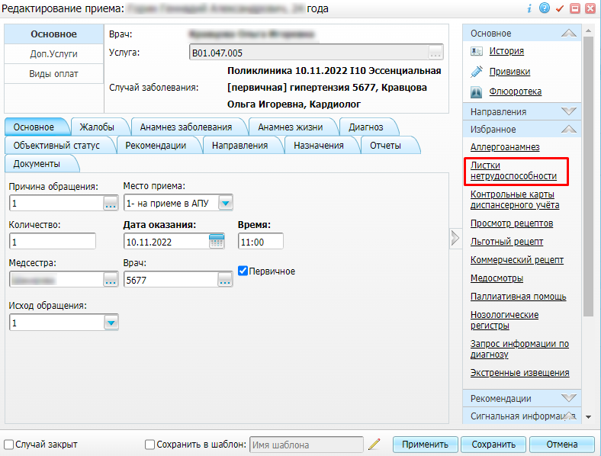
Рисунок 52 – Окно оказания приема. Блок «Избранное»
Рисунок 53 – Окно «Листки нетрудоспособности»
- нажмите на кнопку «Выдача ЭЛН». Откроется окно выдачи листка нетрудоспособности (Рисунок 54);
Рисунок 54 – Окно выдачи листка нетрудоспособности
- заполните обязательные (выделенные цветом) поля:
  - «Дата выдачи» – поле автоматически заполнено текущей системной датой;
  - «Номер листка» – заполните вручную или нажмите на кнопку «Найти последний» для автоматической генерации ближайшего свободного номера ЛН из журнала ЛН;
  - «Освобождение от работы с, по» – укажите даты периода нетрудоспособности;
  - «Первичный диагноз» – в поле автоматически указывается диагноз, установленный пациенту на осмотре;
  - «Заключительный диагноз» – укажите диагноз «Артериальная гипертония 1-3 степени» (за исключением резистентной артериальной гипертонии) (код МКБ-10: I10, I11, I12, I13, I15), либо его осложнение (МКБ-10: I60, I61, I62, I63, I64, I21.0, I21.1, I21.2, I21.3, I21.4, I21.9, I50, I50.0, I50.1, I50.9, G45, G46);
- нажмите на кнопку «Сохранить»;
- нажмите на кнопку «Сохранить» в окне оказания приема.
После сохранения приёма происходит автоматическое формирование и передача в ВИМИС «Профилактическая медицина» СЭМД beta-версии «Прием (осмотр) врача-специалиста».
Примечание – Проверка формирования электронного документа и его передачи в ВИМИС «Профилактическая медицина» описана в п. 4.

Направление на госпитализацию
Чтобы направить пациента на госпитализацию, выполните следующие действия:
- выберите пункт главного меню «Рабочие места/ Дневник». Откроется дневник текущего врача (Рисунок 55);
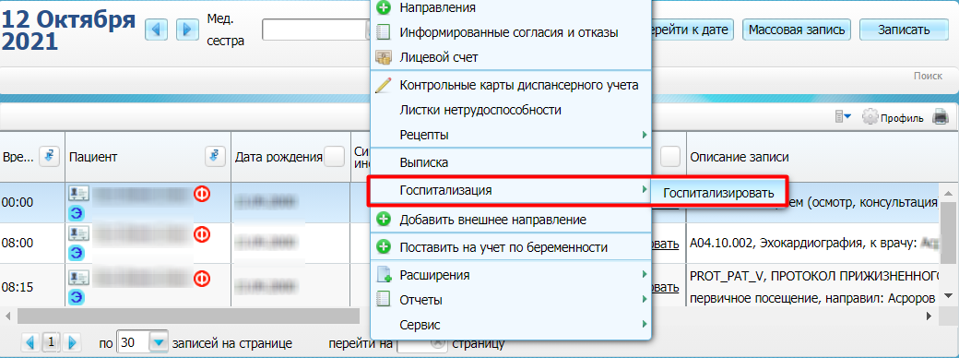
Рисунок 55 – Дневник врача
- найдите в дневнике приём, в рамках которого требуется направить пациента на госпитализацию. Направление должно оформляться на основании уже оказанного приёма (в столбце «Ссылка» отображается значение «Редактировать»);
- вызовите контекстное меню и выберите пункт «Госпитализировать/ Госпитализировать» (см. Рисунок 55). Откроется окно создания направления на госпитализацию (Рисунок 56);
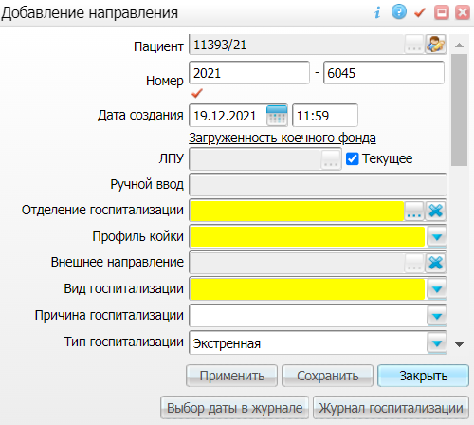
Рисунок 56 – Окно создания направления на госпитализацию
- заполните в окне оформления направления все обязательные (выделенные цветом) поля, без которых невозможно сохранение направления. А также заполните следующие поля, необходимые для формирования электронного документа для передачи в ВИМИС «Профилактическая медицина»:
  - «ЛПУ» – выберите медицинскую организацию, в которую направляется пациент на госпитализацию. Если пациент направляется на госпитализацию в текущую МО, то устанавливается флажок «Текущее». В противном случае флажок снимается и указывается МО госпитализации;
  - «Отделение госпитализации» – выберите отделение МО, в которое направляется пациент на госпитализацию;
  - «Вид госпитализации» – выберите вид госпитализации пациента в указанную МО;
  - «Тип госпитализации» – выберите тип госпитализации пациента в указанную МО;
  - «Диагноз госпитализации» – укажите диагноз «Артериальная гипертония 1-3 степени» (за исключением резистентной артериальной гипертонии) (код МКБ-10: I10, I11, I12, I13, I15), либо его осложнение (МКБ-10: I60, I61, I62, I63, I64, I21.0, I21.1, I21.2, I21.3, I21.4, I21.9, I50, I50.0, I50.1, I50.9, G45, G46), с которым пациент направляется на госпитализацию;
  - «Обоснование направления» – введите описание и обоснование направления пациента на госпитализацию;
- нажмите на кнопку «Сохранить» в окне оформления направления на госпитализацию.

Выявление факта смерти пациента
При оформлении и сохранении медицинского свидетельства Система автоматически формирует и отправляет электронный документ в ВИМИС «Профилактическая медицина» при соблюдении условия, что пациент имеет статус контроля «ВИМИС «Профилактическая медицина».
В случае возникновения ситуации, когда необходимо оформить дубликат медицинского свидетельства о смерти, выполняется стандартный алгоритм действий: указывается причина выдачи дубликата (испорчен, утерян или похищен) и оформляется новое свидетельство. При этом на каждое выданное свидетельство формируются отдельные электронные документы:
- по первому выданному свидетельству формируется новая версия электронного документа для передачи в ВИМИС «Профилактическая медицина» измененного статуса свидетельства;
- по второму свидетельству (дубликату) формируется новый электронный документ и передается в ВИМИС «Профилактическая медицина».
Примечание – Проверка формирования электронного документа и его передачи в ВИМИС «Профилактическая медицина» описана в п. 4.

Выдача медицинского свидетельства о смерти
Чтобы выдать медицинское свидетельство о смерти пациента, выполните следующие действия:
- выберите пункт главного меню «Учет/ Учет медицинских свидетельств/ Выдача свидетельств». Откроется окно выдачи медицинских свидетельств (Рисунок 57);
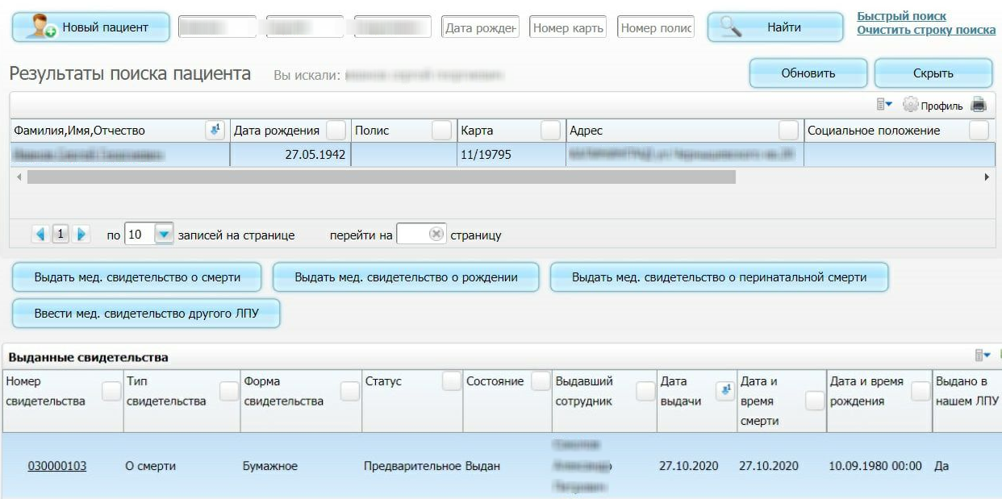
Рисунок 57 – Окно выдачи медицинских свидетельств
- воспользуйтесь панелью поиска и выберите пациента в списке результатов поиска;
- нажмите на кнопку «Выдать мед. свидетельство о смерти». Откроется окно выдачи медицинского свидетельства о смерти (Рисунок 58);
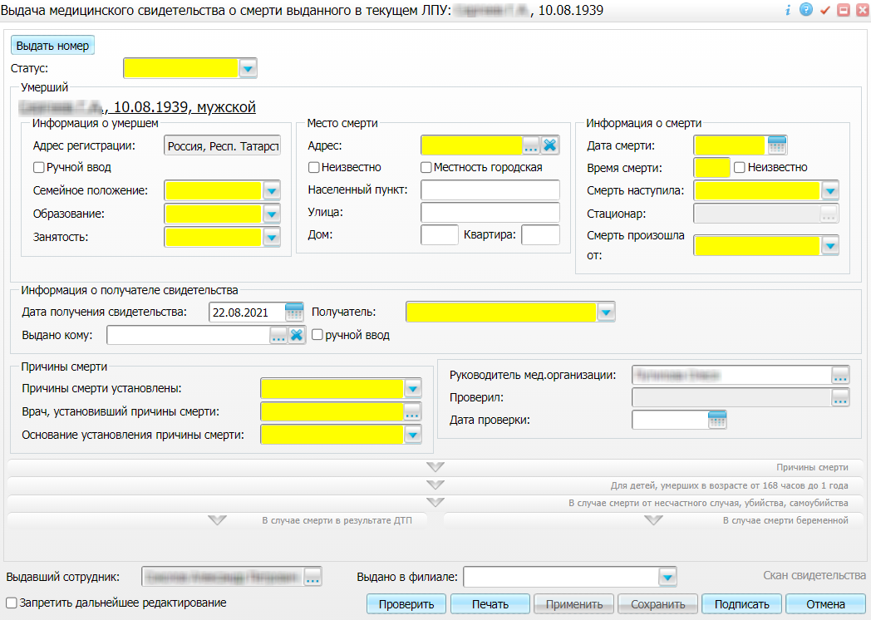
Рисунок 58 – Окно выдачи медицинского свидетельства о смерти
- заполните все обязательные (выделенные цветом) поля, без которых невозможно сохранение медицинского свидетельства. Заполнения обязательных полей достаточно для формирования электронного документа для передачи в ВИМИС «Профилактическая медицина»;
- нажмите на кнопку «Сохранить» в окне оформления свидетельства.
После сохранения происходит автоматическое формирование электронного документа и его передача в ВИМИС «Профилактическая медицина».
Примечание – Проверка формирования электронного документа и его передачи в ВИМИС «Профилактическая медицина» описана в п. 4.

Оказание медицинской помощи в условиях стационара
При оказании пациенту специализированной в условиях стационара (дневного стационара) передача информации в ВИМИС «Профилактическая медицина» происходит в случае, если соблюдено одно из следующих условий:
- в процессе обследования и лечения пациента при оказании специализированной медицинской помощи в условиях стационара (дневного стационара) был установлен диагноз заболевания (состояния) любой степени обоснованности и вида нозологических единиц (в том числе сопутствующие заболевания, осложнения, конкурирующие заболевания и т.д.), требующий диспансерного наблюдения и соответствующий любому из значений представленной выше таблицы (см. Таблица 1 в п. 1) и выполняется следующее условие:
  - по результатам осмотра, проведенного в условиях стационара, пациенту выдан листок нетрудоспособности, в котором в качестве основного установлен диагноз, требующий диспансерного наблюдения, из группы «Диспансерное наблюдение» (см. Таблица 1 в п. 1);
- ранее в процессе обследования и лечения пациенту (в том числе в рамках ПМО/ ДВН) установлен заключительный клинический диагноз «Артериальная гипертония 1-3 степени» (за исключением резистентной артериальной гипертонии) (код МКБ-10: I10, I11, I12, I13, I15), требующий диспансерного наблюдения, и выполняется одно из условий:
  - пациент госпитализирован в связи с обострением или осложнениями заболевания «Артериальная гипертония 1-3 степени»;
  - пациенту в условиях стационара (дневного стационара) выдан листок нетрудоспособности в связи с обострением или осложнениями заболевания «Артериальная гипертония 1-3 степени».
- пациенту выдано медицинское свидетельство о смерти и выполнено следующее условие:
  - пациенту установлен в Системе статус контроля ВИМИС «Профилактическая медицина».
Примечание – Если для пациента в Системе впервые зафиксирована необходимость передачи информации в ВИМИС «Профилактическая медицина», то для этого пациента в Системе устанавливается статус «Контроль ВИМИС «Профилактическая медицина».
Процесс получения пациентом медицинской помощи в стационарных условиях, в течение и по итогам которого происходит формирование и передача электронных документов в ВИМИС «Профилактическая медицина», может состоять из следующих этапов:
- госпитализация пациента из приемного покоя стационара (п. 2.2.1);
- оказание первичного, ежедневных осмотров пациента в стационаре (п. 2.2.2.1);
- постановка диагноза, требующего диспансерное наблюдение (п. 2.2.2.2);
- направление пациента на оказание медицинских услуг (п. 2.2.2.1);
- проведение пациенту диагностических исследований (п. 2.2.2.4);
- выдача пациенту листка нетрудоспособности в стационаре (п. 2.2.3.1);
- оказание услуги выписного эпикриза стационара (п. 2.2.3);
- выписка пациента из отделения и стационара (п. 2.2.6).
При оказании медицинской помощи в стационаре выполняется формирование и передача в ВИМИС «Профилактическая медицина» следующих электронных документов:
- по факту оказания услуги осмотра (консультации):
  - СЭМД beta-версии «Прием (осмотр) врача-специалиста»;
- по факту направления пациента на исследования/консультации:
  - СЭМД «Направление на консультацию и во вспомогательные кабинеты»;
- по факту проведения диагностических исследований:
  - СЭМД «Протокол инструментального исследования»;
  - СЭМД «Протокол лабораторного исследования»;
  - СЭМД «Протокол цитологического исследования»;
- по факту выписки из стационара:
  - СЭМД beta-версии «Выписной эпикриз из стационара по отдельным профилям медицинской помощи».
Информация, на основании которой были сформированы электронные документы и отправлены в ВИМИС «Профилактическая медицина», может быть отредактирована. Для этого необходимо отредактировать внесенные ранее данные, например, в осмотры пациента, услуги исследований, или отменить выписку пациента (п. 2.2.7). После сохранения внесенных изменений, повторной выписки пациента происходит автоматическое формирование новой версии электронного документа и его отправка в ВИМИС «Профилактическая медицина».
Примечание – Проверка формирования электронного документа и его передачи в ВИМИС «Профилактическая медицина» описана в п. 4.

Госпитализация пациента
Чтобы госпитализировать пациента, выполните следующие действия:
- выберите пункт главного меню «Регистратура/ Приемный покой/ Журнал госпитализации». Откроется Журнал госпитализации пациентов (Рисунок 59);
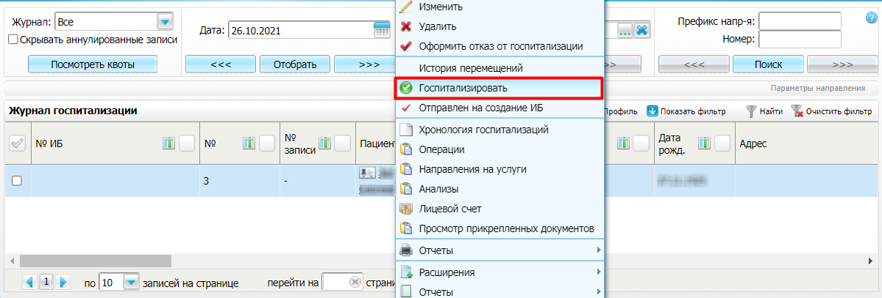
Рисунок 59 – Журнал госпитализации пациентов
- выберите в списке направленного на госпитализацию пациента и воспользуйтесь пунктом контекстного меню «Госпитализировать» (см. Рисунок 59). Откроется окно госпитализации пациента (Рисунок 60);
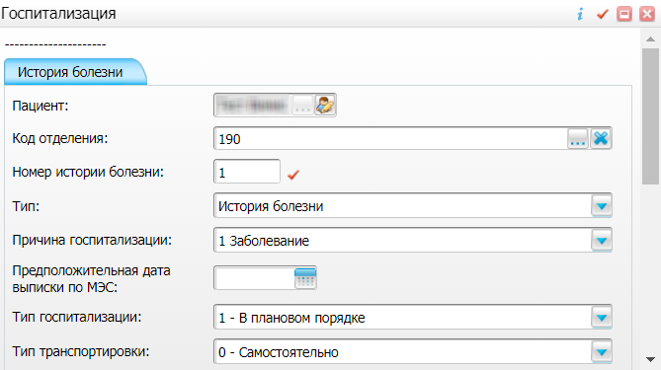
Рисунок 60 – Окно госпитализации пациента
- заполните все обязательные (выделенные цветом) поля на вкладке «История болезни» (см. Рисунок 60). Для формирования электронного документа, передаваемого в ВИМИС «Профилактическая медицина», также необходимо заполнение следующих полей:
  - «Причина госпитализации» – показания (причина) для госпитализации пациента в МО;
  - «Дата и время госпитализации» – дата и время госпитализации пациента в МО;
- нажмите на кнопку «Далее». Отобразится вкладка «Направить в отделение» (Рисунок 61);
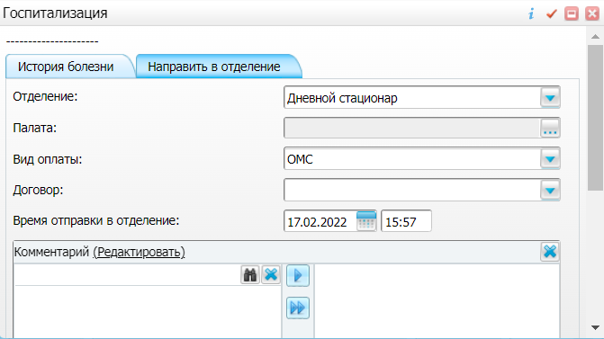
Рисунок 61 – Вкладка для направления пациента в отделение
- задайте в поле «Отделение» отделение МО, в которое направляется пациент, в поле «Палата» – палату в выбранном отделении;
- нажмите на кнопку «ОК».

Выявление факта необходимости постановки на диспансерное наблюдение в условиях стационара
При выявлении факта необходимости постановки пациента на диспансерный учет передача информации в ВИМИС «Профилактическая медицина» происходит в случае, если соблюдены следующие условия:
- в результате обследования и лечения пациенту установлен заключительный клинический диагноз, требующий диспансерного наблюдения и соответствующий любому значению из таблицы (см. Таблица 1 в п. 1);
- СЭМД по данной триггерной точке ранее не передавались в ВИМИС «Профилактическая медицина».
При выявлении факта необходимости постановки на диспансерное наблюдение после сохранения приёма, при соблюдении описанных выше условий, происходит автоматическое формирование и передача в ВИМИС «Профилактическая медицина» следующих электронных документов:
- СЭМД beta-версии «Прием (осмотр) врача-специалиста»;
- СЭМД «Направление на консультацию и во вспомогательные кабинеты»;
- СЭМД «Протокол инструментального исследования»;
- СЭМД «Протокол лабораторного исследования»;
- СЭМД «Протокол цитологического исследования»;
- СЭМД beta-версии «Выписной эпикриз из стационара по отдельным профилям медицинской помощи» (документ формируется после выписки пациента из стационара).
Примечание – Направление на услуги, а также протоколы исследований формируются в случае, если пациенту назначены и проведены исследования/ консультации в рамках текущего случая заболевания.
Примечание – Проверка формирования электронного документа и его передачи в ВИМИС «Профилактическая медицина» описана в п. 4.

Оказание первичного/ежедневного осмотра в стационаре
Чтобы оказать услугу первичного/ежедневного осмотра пациенту, находящемуся в стационаре, выполните следующие действия:
- выберите пункт главного меню «Рабочие места/ Пациенты в стационаре/ Лечащий врач». Откроется основное рабочее место лечащего врача стационара (Рисунок 62);
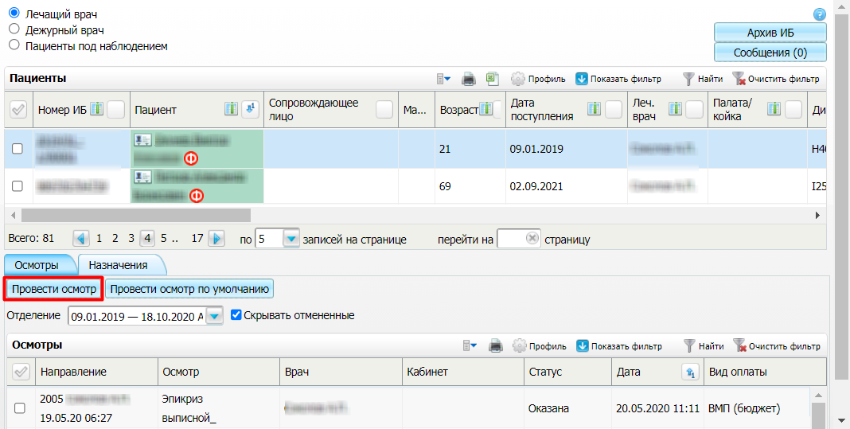
Рисунок 62 – Рабочее место лечащего врача стационара
- выберите пациента в списке «Пациенты»;
- перейдите на вкладку «Осмотры» и нажмите на кнопку «Провести осмотр» (см. Рисунок 62). Откроется окно выбора услуги (Рисунок 63);
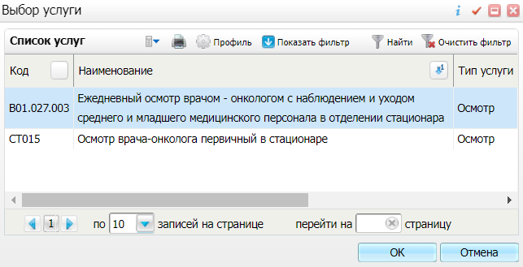
Рисунок 63 – Окно выбора услуги
- выберите услугу первичного/ежедневного осмотра и нажмите на кнопку «ОК». Откроется окно оказания услуги (Рисунок 64);
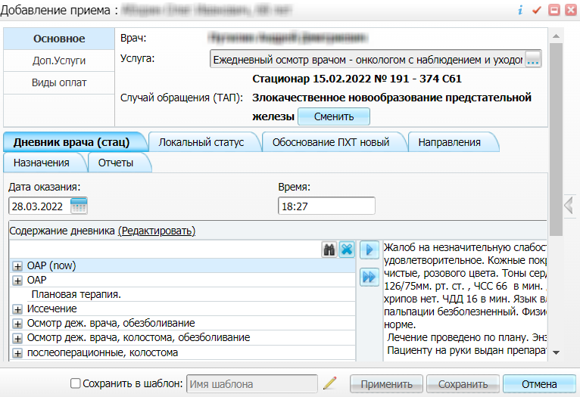
Рисунок 64 – Окно оказания услуги осмотра
- заполните в окне оказания осмотра все обязательные (выделенные цветом) поля, без которых невозможно сохранение осмотра. А также заполните следующие поля, необходимые для формирования электронного документа для передачи в ВИМИС «Профилактическая медицина»:
  - «Дата оказания» и «Время» – дата и время проведения осмотра пациента;
  - «Степень тяжести состояния пациента»/ «Степень тяжести состояния пациента при поступлении» – степень тяжести состояния пациента на момент осмотра;
- нажмите на кнопку «Сохранить».

Постановка диагноза пациенту в стационаре
Для постановки пациенту диагноза в стационаре выполните следующие действия:
- выберите пункт главного меню «Рабочие места/ Пациенты в стационаре/ Лечащий врач». Откроется основное рабочее место лечащего врача стационара (см. Рисунок 62);
- в списке «Пациенты» выберите госпитализированного пациента и нажмите на номер его истории болезни. Откроется окно Истории болезни пациента (Рисунок 65);
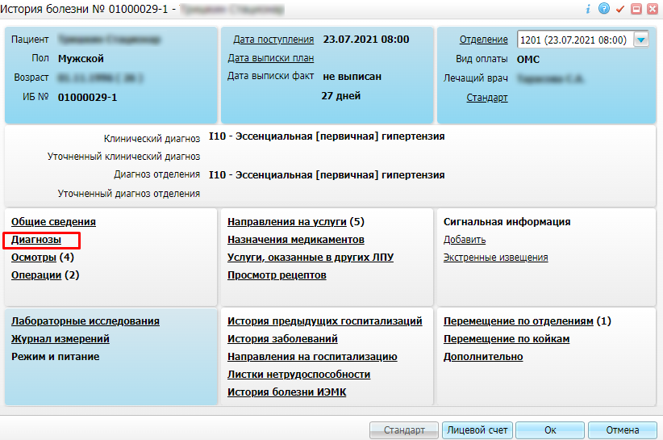
Рисунок 65 – Окно Истории болезни пациента
- нажмите на раздел «Диагнозы». Откроется окно со списком диагнозов пациента (Рисунок 66);
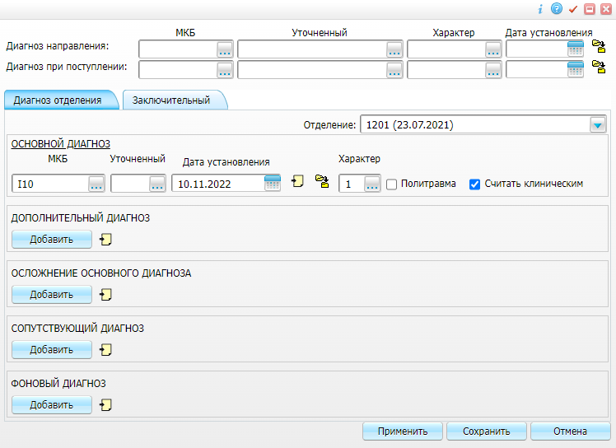
Рисунок 66 – Окно диагнозов пациента
- в блоке «Основной диагноз» укажите диагноз, требующий постановки на диспансерное наблюдение, из группы 1 «Диспансерное наблюдение» (см. Таблица 1 в п. 1);
- нажмите на кнопку «Сохранить». Окно диагнозов закроется;
- нажмите на кнопку «ОК» для закрытия окна Истории болезни пациента.

Направление пациента на оказание медицинских услуг
Чтобы направить пациента на оказание медицинских услуг в рамках стационарного лечения, выполните следующие действия:
- выберите пункт главного меню «Рабочие места/ Пациенты в стационаре/ Лечащий врач». Откроется основное рабочее место лечащего врача стационара (Рисунок 67);
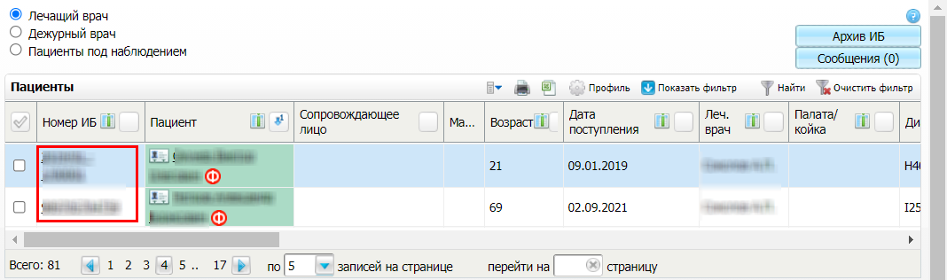
Рисунок 67 – Рабочее место лечащего врача стационара
- найдите в списке пациента, которому требуется выписать направление на оказание медицинских услуг;
- перейдите в блок «Осмотры», выберите оказанную услугу осмотра врачом стационара и нажмите на ссылку «Редактировать»;
- перейдите на вкладку «Направления» (Рисунок 68);
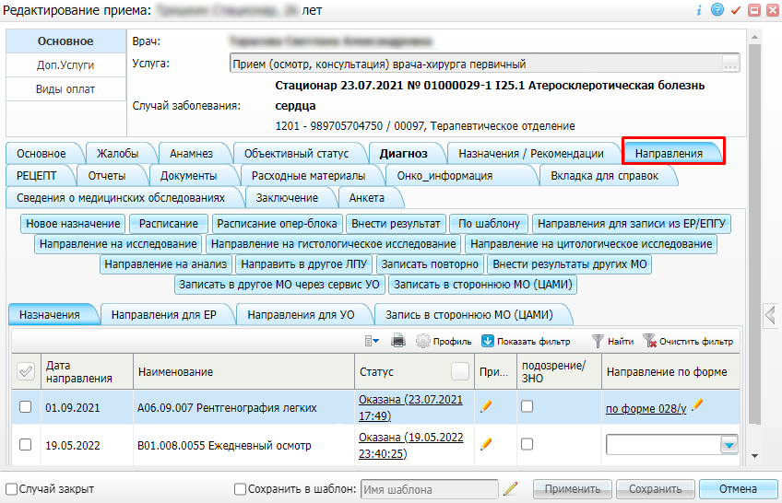
Рисунок 68 – Вкладка «Направления» окна оказания приема
- выпишите пациенту направление на услугу (осмотр (консультация) врача-специалиста, инструментальное/ цитологическое исследование):
  - нажмите на кнопку «Новое назначение» (см. Рисунок 68). Откроется окно выбора услуги (Рисунок 69);
Рисунок 69 – Окно выбора услуги
  - используйте панель фильтрации, чтобы выбрать услугу консультации/ исследования. Для выбора услуги установите флажок слева от услуги;
  - нажмите на кнопку «Записать» в окне выбора услуги (см. Рисунок 69). Откроется окно записи на услугу (Рисунок 70);
Рисунок 70 – Окно записи на услугу
  - нажмите на кнопку в строке с услугой. Откроется окно с расписанием (Рисунок 71);
Рисунок 71 – Окно расписания
  - выберите в расписании врача/кабинет, дату и период приема, нажав на соответствующую ячейку в расписании. Откроется окно выбора времени записи (Рисунок 72);
Рисунок 72 – Окно выбора времени записи
  - выберите в расписании время приема, нажав на соответствующую ячейку. Произойдет возврат к окну записи на услугу, в котором для услуги установлены выбранная дата и время (см. Рисунок 70);
  - нажмите на кнопку «Ок». Произойдет возврат к окну направлений пациента (см. Рисунок 68), в котором отобразится направление на выбранную услугу/исследование;
- выпишите пациенту, при необходимости, направление на лабораторное исследование:
- нажмите на кнопку «Направление на исследование» (см. Рисунок 68). Откроется окно выбора анализа (Рисунок 73);
Рисунок 73 – Окно выбора лабораторного анализа
- выберите тип, вид анализа и сам анализ, установив соответствующие флажки. Выбранные анализы добавляются в список «Выбранные анализы»;
- нажмите на кнопку «Ок». Откроется окно записи на анализы (Рисунок 74);
Рисунок 74 – Окно записи пациента на анализы
- запишите пациента на каждый выбранный анализ. При нажатии на кнопку в поле «Дата» открывается окно с расписанием (см. Рисунок 71). В расписании нажмите на нужную ячейку периода записи. Откроется окно выбора времени записи (см. Рисунок 72), в котором нажмите на ячейку времени приема. Произойдет возврат к окну записи на анализы. Кабинет при этом проставляется автоматически;
- нажмите на кнопку «Записать». Произойдет возврат к окну оказания приема. На вкладке «Направления» отобразятся созданные направления на услуги (Рисунок 75). Также созданные направления будут отображаться в Истории болезни пациента в разделе «Направления на услуги»;
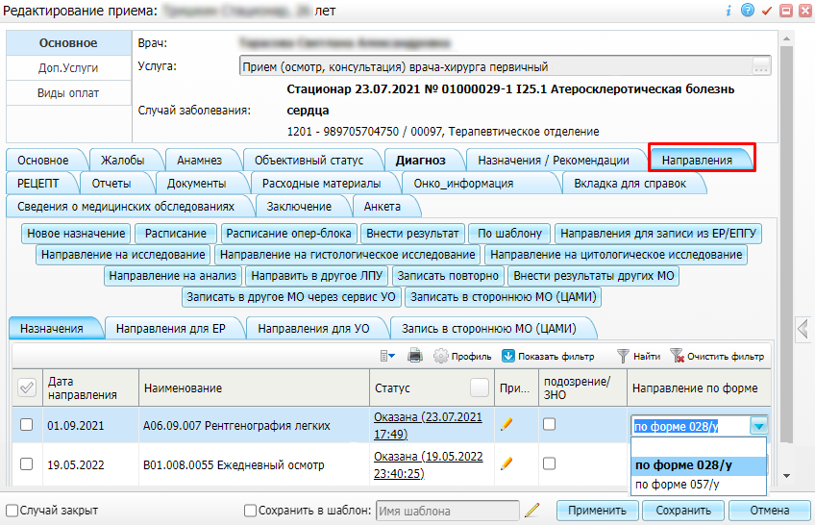
Рисунок 75 – Вкладка «Направления». Отображение созданных направлений
- выберите на вкладке «Направления» созданное направление и в столбце «Направление по форме» укажите значение «028/у» (см. Рисунок 75). Откроется окно сообщения Системы (Рисунок 76);
Рисунок 76 – Окно сообщения Системы
- нажмите на кнопку «ОК» в окне сообщения Системы;
- нажмите на кнопку «Сохранить» в окне оказания приема.

Проведение диагностических исследований
Оказание пациенту услуг инструментального/ цитологического/ лабораторного исследования выполняется аналогично описанному в п. 2.1.4.1, 2.1.4.2, 2.1.4.3.

Выявление факта временной нетрудоспособности по диагнозу, подлежащему диспансерному наблюдению

Выдача листка нетрудоспособности в условиях стационара
Чтобы выдать пациенту листок нетрудоспособности в условиях стационара, выполните следующие действия:
- выберите пункт главного меню «Рабочие места/ Пациенты в стационаре/ Лечащий врач». Откроется основное рабочее место лечащего врача стационара (Рисунок 77);
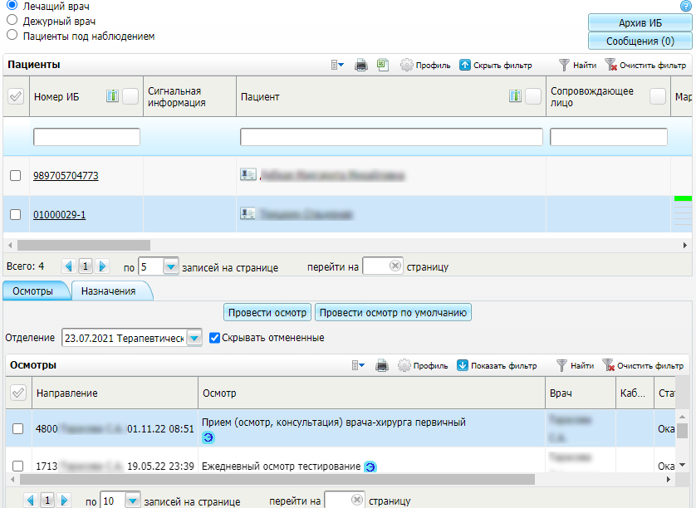
Рисунок 77 – Рабочее место лечащего врача стационара
- в списке «Пациенты» выберите госпитализированного пациента и нажмите на номер его ИБ. Откроется окно Истории болезни пациента (Рисунок 78);
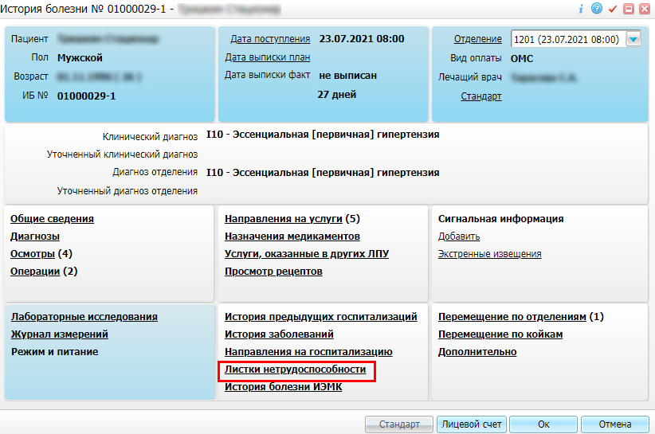
Рисунок 78 – Окно Истории болезни пациента
- нажмите на раздел «Листки нетрудоспособности» (см. Рисунок 78). Откроется окно с листками нетрудоспособности пациента (Рисунок 79);
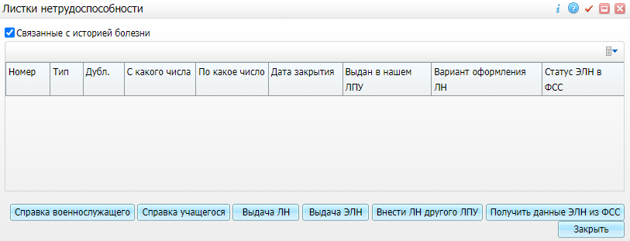
Рисунок 79 – Окно с листками нетрудоспособности пациента
- нажмите на кнопку «Выдача ЭЛН». Откроется окно выдачи листка нетрудоспособности (Рисунок 80);
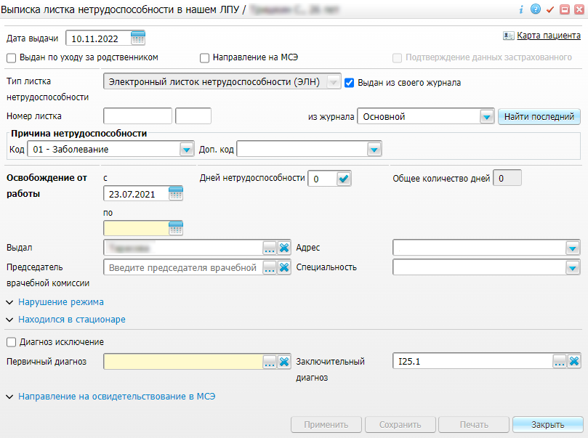
Рисунок 80 – Окно выдачи листка нетрудоспособности
- заполните обязательные поля в окне выдачи листка нетрудоспособности. Поля номера ЛН заполните вручную или нажмите на кнопку «Найти последний» для автоматической генерации ближайшего свободного номера ЛН из журнала ЛН. Проверьте, что в поле «Заключительный диагноз» установлен диагноз, требующий постановки на диспансерное наблюдение, согласно таблице (Таблица 1 в п. 1);
- нажмите на кнопку «Сохранить». Откроется окно сообщения Системы ();
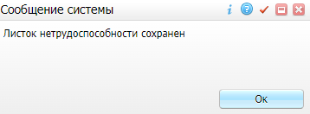
Рисунок 81 – Окно сообщения Системы
- нажмите на кнопку «ОК» в окне сообщения Системы. Произойдет возврат в окно со списком листков нетрудоспособности пациента. В списке отобразится выданный ЛН (Рисунок 82);
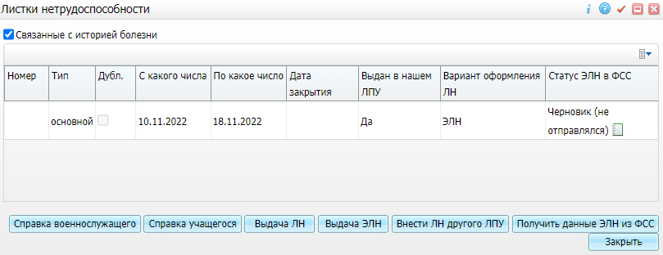
Рисунок 82 – Окно с выданным ЛН пациента
- нажмите на кнопку «Закрыть». Произойдет возврат в окно Истории болезни пациента (см. Рисунок 78);
- нажмите на кнопку «ОК» для закрытия окна истории болезни пациента.

Выявление факта обострения по диагнозу, подлежащему диспансерному наблюдению в поликлинике
При выявлении факта обострения по диагнозу, подлежащему диспансерному наблюдению, передача информации в ВИМИС «Профилактическая медицина» происходит в случае, если соблюдено хотя бы два из следующих условий:
- в процессе обследования и лечения пациенту (в том числе в рамках ПМО/ ДВН) установлен заключительный клинический диагноз «Артериальная гипертония 1-3 степени» (за исключением резистентной артериальной гипертонии) (код МКБ-10: I10, I11, I12, I13, I15), требующий диспансерного наблюдения;
- пациент вызвал скорую помощь, либо госпитализирован в связи с обострением или осложнениями заболевания «Артериальная гипертония 1-3 степени»;
- пациенту выдан лист нетрудоспособности в связи с обострением или осложнениями заболевания «Артериальная гипертония 1-3 степени».
При выявлении факта обострения по диагнозу, подлежащему диспансерному наблюдению, при выполнении описанных выше условий, происходит автоматическое формирование и передача в ВИМИС «Профилактическая медицина» следующих электронных документов:
- СЭМД beta-версии «Прием (осмотр) врача-специалиста».
- СЭМД beta-версии «Выписной эпикриз из стационара по отдельным профилям медицинской помощи».
Примечание – Проверка формирования электронного документа и его передачи в ВИМИС «Профилактическая медицина» описана в п. 4.
Процесс оказания медицинской помощи в условиях стационара выявлении факта обострения по диагнозу, подлежащему диспансерному наблюдению, может состоять из следующих этапов:
- госпитализация пациента из приемного покоя стационара (см. п. 2.2.1);
- оказание первичного, ежедневных осмотров пациента в стационаре (см. п. 2.2.2.1);
- постановка диагноза «Артериальная гипертония 1-3 степени» (за исключением резистентной артериальной гипертонии (код МКБ-10: I10, I11, I12, I13, I15)), либо его осложнения (код МКБ-10: I60, I61, I62, I63, I64, I21.0, I21.1, I21.2, I21.3, I21.4, I21.9, I50, I50.0, I50.1, I50.9, G45, G46) (операция аналогична описанной в п. 2.2.2.2);
- выдача пациенту листка нетрудоспособности с указанием в качестве осинового «Артериальная гипертония 1-3 степени» (за исключением резистентной артериальной гипертонии (код МКБ-10: I10, I11, I12, I13, I15)), либо его осложнения (код МКБ-10: I60, I61, I62, I63, I64, I21.0, I21.1, I21.2, I21.3, I21.4, I21.9, I50, I50.0, I50.1, I50.9, G45, G46) (см. операция аналогична описанной в п. 2.2.3.1);
- оказание услуги выписного эпикриза стационара (п. 2.2.3);
- выписка пациента из отделения и стационара (п. 2.2.6).

Оказание услуги выписного эпикриза в стационаре
Чтобы оказать услугу выписного эпикриза пациенту, находящемуся в стационаре, выполните следующие действия:
- выберите пункт главного меню «Рабочие места/ Пациенты в стационаре/ Лечащий врач». Откроется основное рабочее место лечащего врача стационара (Рисунок 83);
Рисунок 83 – Рабочее место лечащего врача стационара
- выберите пациента в списке «Пациенты»;
- перейдите на вкладку «Осмотры» и нажмите на кнопку «Провести осмотр» (Рисунок 83). Откроется окно выбора услуги (Рисунок 84);
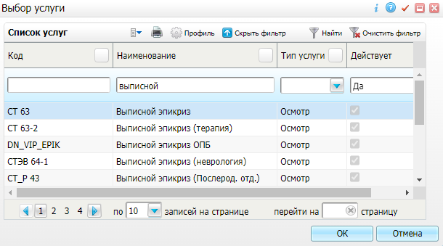
Рисунок 84 – Окно выбора услуги
- выберите услугу выписного эпикриза и нажмите на кнопку «Ок». Откроется окно оказания услуги (Рисунок 85);
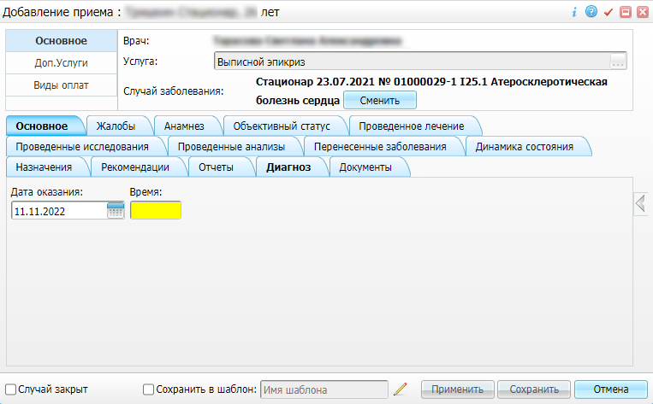
Рисунок 85 – Окно оказания услуги выписного эпикриза
- заполните в окне оказания услуги выписного эпикриза все обязательные (выделенные цветом) поля, без которых невозможно сохранение услуги;
- нажмите на кнопку «Сохранить».

Выписка пациента из отделения и стационара
Чтобы выписать пациента из отделения, выполните следующие действия:
- выберите пункт главного меню «Рабочие места/ Пациенты в стационаре/ Лечащий врач». Откроется основное рабочее место лечащего врача стационара (Рисунок 86);
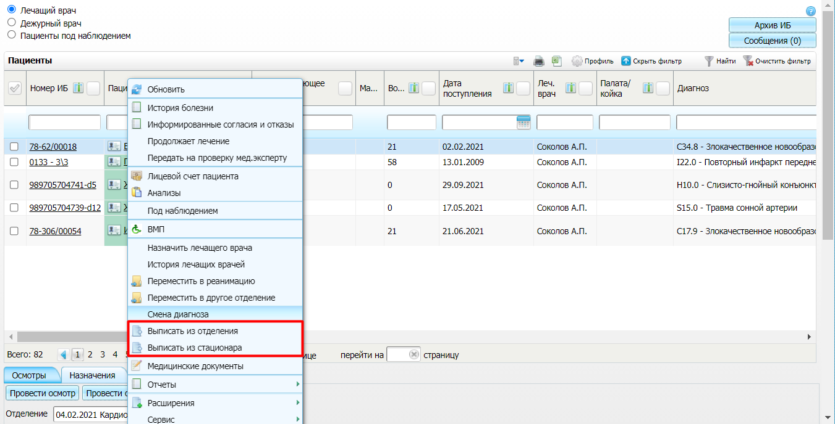
Рисунок 86 – Рабочее место лечащего врача стационара
- в списке «Пациенты» выберите выписываемого пациента и воспользуйтесь пунктом контекстного меню «Выписать из отделения» (см. Рисунок 86). Откроется окно выписки пациента (Рисунок 87);
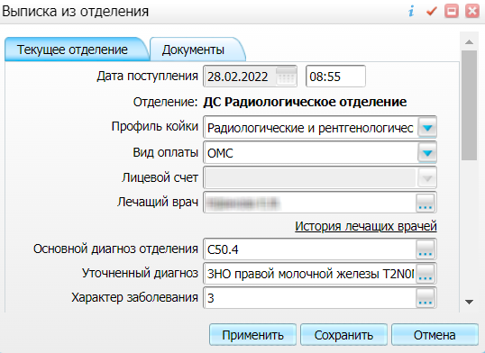
Рисунок 87 – Окно выписки пациента из отделения
- заполните в окне выписки все обязательные (выделенные цветом) поля, без которых невозможно сохранение. А также заполните следующие поля, необходимые для формирования электронного документа для передачи в ВИМИС «Профилактическая медицина»:
  - «Результат госпитализации» – результат госпитализации пациента;
  - «Исход госпитализации» – исход госпитализации пациента;
- нажмите на кнопку «Сохранить».

Чтобы выписать пациента из стационара, выполните следующие действия:
- выберите пункт главного меню «Рабочие места/ Пациенты в стационаре/ Заведующий отделением». Откроется основное рабочее место заведующего отделением стационара (Рисунок 88);
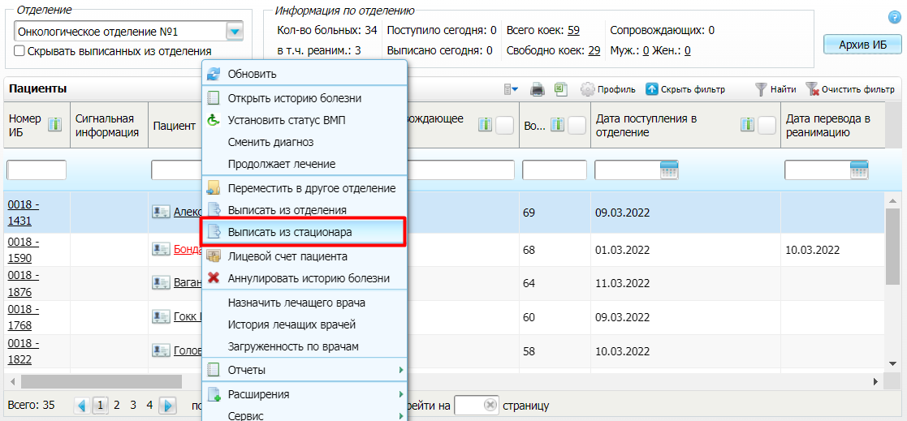
Рисунок 88 – Рабочее место заведующего отделением стационара
- в списке «Пациенты» выберите выписываемого пациента и воспользуйтесь пунктом контекстного меню «Выписать из стационара» (см. Рисунок 88). Откроется окно выписки пациента (Рисунок 89);
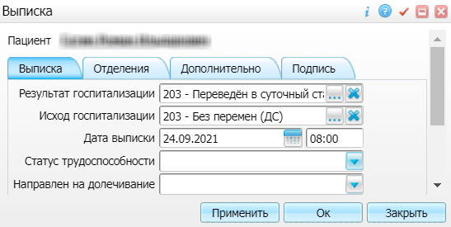
Рисунок 89 – Окно выписки пациента
- заполните в окне выписки все обязательные (выделенные цветом) поля, без которых невозможно сохранение. А также заполните следующие поля, необходимые для формирования электронного документа для передачи в ВИМИС «Профилактическая медицина»:
  - «Дата выписки» – дата и время выписки пациентки из стационара;
- нажмите на кнопку «Ок».
После сохранения данных происходит автоматическое формирование электронного документа и его передача в ВИМИС «Профилактическая медицина».
Примечание – Проверка формирования электронного документа и его передачи в ВИМИС «Профилактическая медицина» описана в п. 4.

Отмена выписки пациента из стационара
Чтобы отменить выписку пациента из стационара, выполните следующие действия:
- выберите пункт главного меню «Рабочие места/ Архив историй болезни». Откроется окно фильтрации списка историй болезни (Рисунок 90);
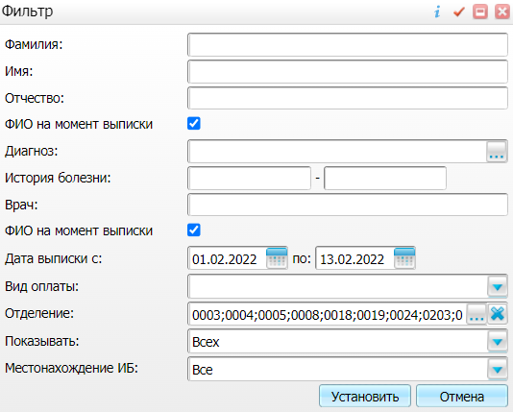
Рисунок 90 – Окно фильтрации списка историй болезни
- задайте параметры фильтрации списка историй болезни, указав ФИО пациента, период выписки из стационара, и нажмите на кнопку «Установить». Отобразится сформированный список историй болезни;
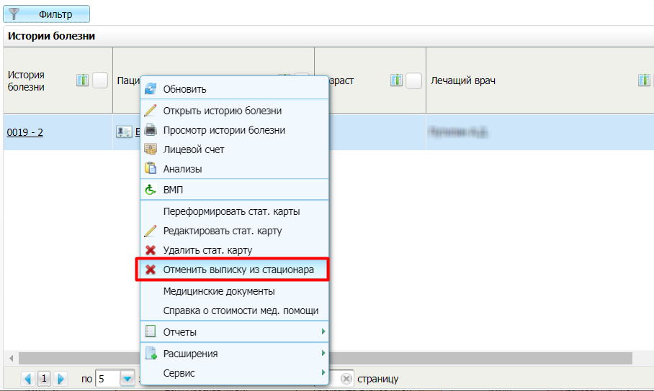
Рисунок 91 – Список историй болезни
- выберите в списке пациента и воспользуйтесь пунктом контекстного меню «Отменить выписку из стационара»;
- подтвердите отмену выписки пациента во всплывающем окне;
- выберите пункт главного меню «Рабочие места/ Пациенты в стационаре»;
- найдите в списке пациента, выписка которого отменена, и воспользуйтесь пунктом контекстного меню «Отменить направление на выписку»;
- подтвердите отмену выписки пациента во всплывающем окне.

Управление статусом контроля ВИМИС «Профилактическая медицина»
СЭМД и СЭМД бета-версии формируются и отправляются в ВИМИС по факту оказании приема/исследований/манипуляций пациенту только в случае, если для пациента установлен статус контроля ВИМИС.
Статус контроля ВИМИС «Профилактическая медицина» устанавливается пациенту Системой автоматически в момент, когда для пациента впервые зафиксирована необходимость передачи информации в ВИМИС «Профилактическая медицина»: при выявлении диагноза из группы диагнозов, попадающих под мониторинг ВИМИС «Профилактическая медицина», срабатывании одной из триггерных точек и соблюдении всех условий, необходимых для передачи СЭМД/ СЭМД beta-версии в ВИМИС «Профилактическая медицина» (см. Таблица 2 в п. 1).
Возможность просмотра и управления статусом пациента «Контроль ВИМИС Профилактическая медицина» зависит от класса принадлежности пользователя Системы (см. Таблица 3 в п. 1) и регулируется назначенной пользователю ролью.
Сотрудникам, вносящим в МИС информацию (регистраторами пр. медицинскому персоналу), доступен только просмотр статуса пациента.
Возможность управления статусом «Контроль ВИМИС Профилактическая медицина» (т.е. его снятие, например, в случае ошибочной постановки пациента на контроль ВИМИС «Профилактическая медицина») доступно только сотрудникам, являющимся специалистами в области обеспечения деятельности организации здравоохранения.

Просмотр статуса контроля ВИМИС «Профилактическая медицина»
Чтобы проверить установление пациенту статуса контроля ВИМИС «Профилактическая медицина», выполните следующие действия:
- перейдите в пункт главного меню «Словари/ Список пациентов»;
- выполните поиск пациента, которому ранее был установлен статус контроля ВИМИС;
- откройте персональную медицинскую карту пациента в Системе;
- перейдите на доп. вкладку «Общие сведения» вкладки «Персона», затем – на вложенную вкладку «Мониторинг ВИМИС»;
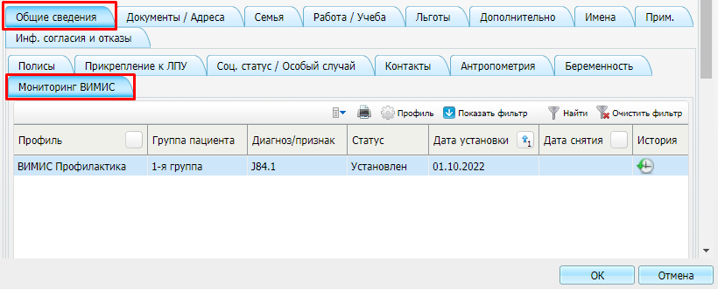
Рисунок 92 – Вкладка «Мониторинг ВИМИС»
На вкладке «Мониторинг ВИМИС» отображается следующая информация по пациенту (см. таблицу ниже).
Таблица 5 – Сведения по мониторингу ВИМИС
Наименование столбца | Пояснение
Профиль | Профиль интеграции с ВИМИС: «ВИМИС Профилактическая медицина», «ВИМИС Онкология», «ВИМИС АКиНЕО», «ВИМИС ССЗ»
Группа пациента | Группа пациента в ВИМИС (в соответствии с Таблица 1 в п. 1)
Диагноз/признак | Диагноз, установленный пациенту и требующий мониторинга ВИМИС
Статус | Статус контроля пациента в ВИМИС
Дата установки | Дата установки статуса ВИМИС
Дата снятия | Дата снятия статуса ВИМИС
История | Хронология установки статусов ВИМИС

Снятие статуса контроля ВИМИС для пациента
Система автоматически снимает статус контроля ВИМИС «Профилактическая медицина» при фиксации одного из событий:
- истечение срока длительности диспансерного наблюдения (после передачи СЭМД beta-версии «Прием (осмотр) врача-специалиста» с заполненным полем «Причины прекращения диспансерного наблюдения» в секции «Диспансерное наблюдение»);
- смерть пациента (после передачи СЭМД «Медицинское свидетельство о смерти (CDA)»).

Снятие ошибочно установленного статуса контроля ВИМИС «Профилактическая медицина»
Если статус контроля ВИМИС «Профилактическая медицина» установлен пациенту ошибочно, то снять данный статус можно самостоятельно. Как правило, снятие статуса доступно только сотрудникам, являющимся специалистами в области обеспечения деятельности организации здравоохранения (см. Таблица 1 в п. 1), а врачам и прочему медицинскому персоналу данная возможность недоступна.
Чтобы снять данный статус с пациента:
- перейдите в пункт главного меню «Словари/ Список пациентов»;
- выполните поиск пациента, которому ранее был установлен статус контроля ВИМИС «Профилактическая медицина»;
- откройте персональную медицинскую карту пациента в Системе;
- перейдите на доп. вкладку «Общие сведения» вкладки «Персона», затем – на вложенную вкладку «Мониторинг ВИМИС»;
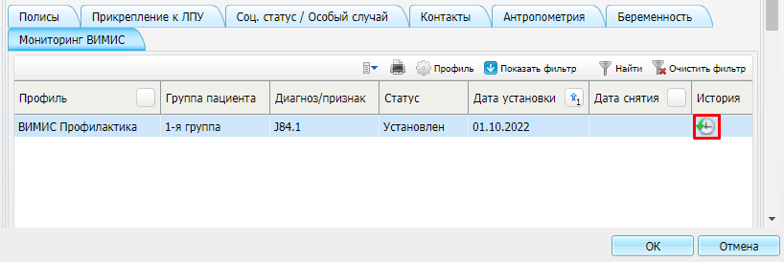
Рисунок 93 – Вкладка «Мониторинг ВИМИС»
- нажмите на кнопку в столбце «История» в строке с записью об ошибочно установленном статусе контроля ВИМИС. Откроется окно «Хроника: мониторинг ВИМИС»;
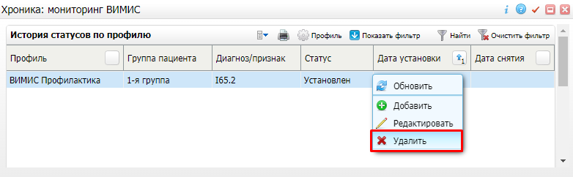
Рисунок 94 – Удаление ошибочно установленного статуса контроля ВИМИС
- вызовите контекстное меню и выберите пункт «Удалить». Запись о статусе контроля ВИМИС будет удалена.

Проверка передачи СЭМД
Чтобы проверить, произошло ли формирование и передача электронных документов в ВИМИС «Профилактическая медицина» по амбулаторному случаю обращения, направлению на медицинские услуги, инструментальному/ цитологическому исследованию или оказанной услуге, перейдите по пути «Рабочие места/ Дневник» и откройте окно оказания соответствующей услуги, нажав на ссылку «Редактировать» (см. Рисунок 1). В окне оказания услуги перейдите на вкладку «Документы» (Рисунок 93).
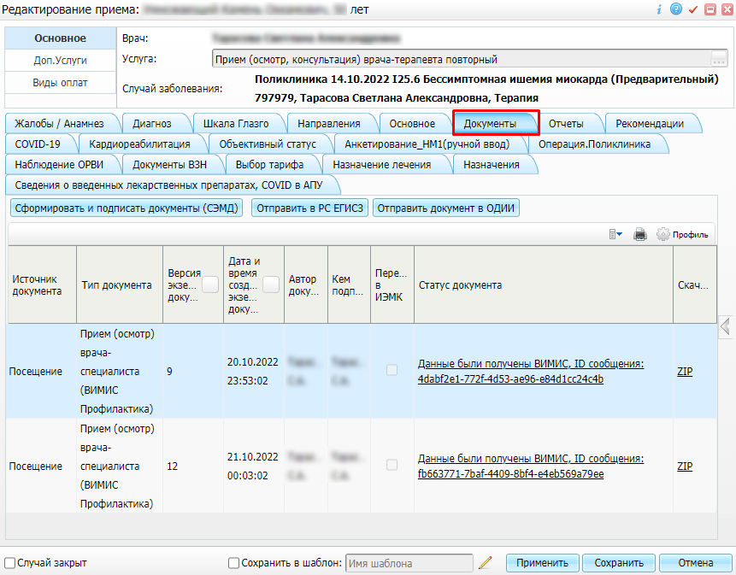
Рисунок 95 – СЭМД, отправленный в ВИМИС «Профилактическая медицина» по оказанной услуге
На вкладке отображается информация по сформированным и переданным электронным медицинским документам:
- тип сформированного электронного документа;
- дата и время формирования документа;
- версия документа (помогает отслеживать новые версии документов в случае внесения изменений в медицинские данные):
- статус документа:
  - «Данные были получены ВИМИС», с указанием ID сообщения;
  - «Данные не были получены ВИМИС», с указанием причины.

Чтобы проверить формирование и передачу СЭМД в ВИМИС «Профилактическая медицина» по пациенту, получившему лечение в стационаре, перейдите по пути «Рабочие места/ Пациенты в стационаре/ Лечащий врач». Нажмите на кнопку «Архив ИБ», задайте параметры формирования архива, затем выберите в списке требуемого пациента и воспользуйтесь пунктом контекстного меню «Медицинские документы». В открывшемся окне отображается информация по сформированным и переданным в ВИМИС «Профилактическая медицина» электронным медицинским документам (Рисунок 94), аналогично описанной выше вкладке «Документы» (см. Рисунок 93).
Примечание – Аналогичным образом СЭМД по пациенту, получившему лечение в стационаре, могут быть просмотрены по пути «Рабочие места/ Архив историй болезни».
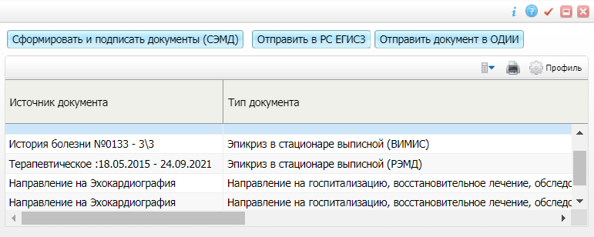
Рисунок 96 – СЭМД, переданные в ВИМИС «Профилактическая медицина» по пациенту в стационаре
Чтобы проверить формирование и передачу СЭМД в ВИМИС «Профилактическая медицина» по лабораторному исследованию, перейдите по пути «Рабочие места/ Лаборатория/ Валидация результатов», затем на вкладку «Принятые», выберите лабораторное исследование пациента и воспользуйтесь пунктом контекстного меню «Документы». Откроется окно со списком сформированных и переданных в ВИМИС «Профилактическая медицина» электронных медицинских документов, аналогичное описанной выше вкладке «Документы» (см. Рисунок 95).
Чтобы проверить формирование и передачу СЭМД в ВИМИС «Профилактическая медицина» по выданному медицинскому свидетельству о смерти, перейдите в Журнал выданных свидетельств по пути «Учет/ Учет медицинских свидетельств/ Журнал выданных свидетельств», осуществите поиск выданного свидетельства, вызовите контекстное меню и выберите пункт «Документы». Откроется окно со списком сформированных и переданных в ВИМИС «Профилактическая медицина» электронных медицинских документов, аналогичное описанной выше вкладке «Документы» (см. Рисунок 95).

Аналитика передачи данных в ВИМИС «Профилактическая медицина»
Возможность просмотра аналитической информации о формировании и передаче данных в ВИМИС «Профилактическая медицина» зависит от роли пользователя. Как правило, просмотр данной информации доступен только сотрудникам, являющимся специалистами в области обеспечения деятельности организации здравоохранения (см. Таблица 3 в п. 1).

Просмотр журнала хранения логов формирования документов для ВИМИС
Журнал хранения логов формирования документов для ВИМИС РФ (все направления) позволяет осуществлять мониторинг процесса создания СЭМД и анализировать причины возникновения ошибок при формировании документов.
Для просмотра журнала хранения логов формирования документов для ВИМИС выполните следующие действия:
- перейдите в пункт главного меню «Аналитика/ ВИМИС/ Журнал хранения логов формирования документов для ВИМИС». Откроется форма просмотра журнала;
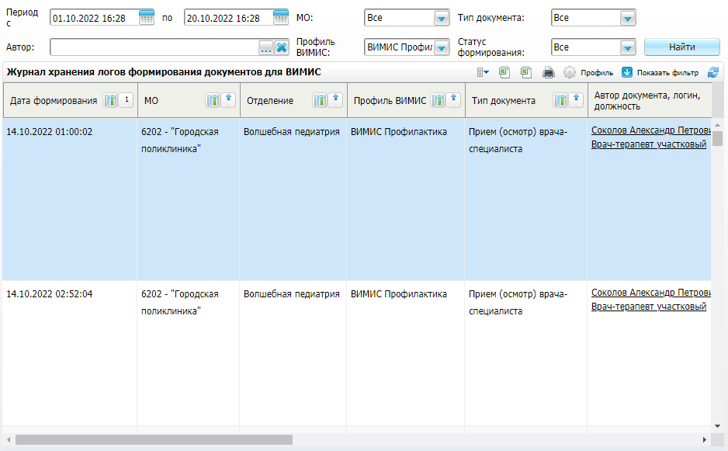
Рисунок 97 – Форма просмотра журнала хранения логов формирования документов для ВИМИС
- укажите параметры формирования журнала, расположенные в верхней части формы согласно таблице ниже;
Таблица 6 – Параметры формирования журнала
Наименование | Описание
Период с | Дата начала периода формирования СЭМД.  Выбирается из календаря с помощью кнопки . По умолчанию установлена дата начала текущего месяца
по | Дата окончания периода формирования СЭМД.  Выбирается из календаря с помощью кнопки . По умолчанию установлена текущая системная дата
Автор | ФИО сотрудника, сформировавшего СЭМД.  Выбирается с помощью кнопки . При нажатии на кнопку открывается окно справочника «Персонал»
МО | Наименование МО, в рамках которой сформированы СЭМД.  Выбирается из выпадающего списка. По умолчанию установлено значение «Все»
Профиль ВИМИС | Медицинский профиль услуг. Выберите значение «ВИМИС Профилактическая медицина»  Выбирается из выпадающего списка. По умолчанию установлено значение «Все».
Тип документа | Тип сформированных СЭМД.  Выбирается из выпадающего списка. По умолчанию установлено значение «Все».
Статус формирования | Статус формирования СЭМД.  Выбирается из выпадающего списка. По умолчанию установлено значение «Все». Доступны также значения «Ошибка», «Сформировано»

- нажмите на кнопку «Найти». Отобразятся записи журнала сформированных СЭМД с учетом заданных параметров. Журнал содержит информацию, представленную в таблице ниже;
Таблица 7 – Описание столбцов журнала хранения логов формирования документов
Наименование | Описание
Дата формирования | Дата формирования СЭМД
МО | Наименование МО, в рамках которой сформирован СЭМД
Отделение | Отделение МО, в рамках которой сформирован СЭМД
Профиль ВИМИС | Медицинский профиль услуг, в рамках которого сформирован СЭМД
Тип документа | Тип сформированного СЭМД
Автор документа, логин, должность | Информация об авторе документ: ФИО, логин в Системе, должность (в виде ссылки, при нажатии на которую открывается окно редактирования данных сотрудника в справочнике «Персонал»)
Пациент | ФИО пациента, по которому сформирован СЭМД (в виде ссылки, при нажатии на которую открывается окно редактирования персональной медицинской карты пациента)
Номер карты пациента | Номер персональной медицинской карты пациента
Номер ИБ | Номер истории болезни в стационаре
Дата оказания | Дата оказания пациенту услуги
Наименование услуги | Код и наименование оказанной пациенту услуги
Код шаблона услуги | Код шаблона оказанной пациенту услуги
Статус формирования | Статус формирования СЭМД.  Выбирается из выпадающего списка. По умолчанию установлено значение «Все». Доступны также значения «Ошибка», «Сформировано»
Сообщение | Текст ошибки, возникшей при формировании СЭМД, из логов импорта

- проанализируйте найденные записи по столбцу «Статус формирования» и устраните причины возникновения ошибок, описанных в столбце «Сообщение», в случае их наличия.
После устранения ошибки СЭМД необходимо сформировать снова. Для этого выберите необходимый документ в журнале, вызовите контекстное меню и выберите пункт «Переформировать СЭМД». СЭМД будет заново сформирован и отправлен в ВИМИС «Профилактическая медицина».
Для обновления журнала вызовите контекстное меню и выберите пункт «Обновить».

Просмотр журнала о взаимодействии с ВИМИС
В Системе пользователю доступна возможность просмотра статусов передачи СЭМД в ВИМИС в журнале информационного взаимодействия с ВИМИС.
Чтобы просмотреть журнал информационного взаимодействия с ВИМИС, выполните следующие действия:
- выберите пункт главного меню «Аналитика/ ВИМИС/ Журнал информационного взаимодействия с ВИМИС». Откроется журнал информационного взаимодействия с ВИМИС;
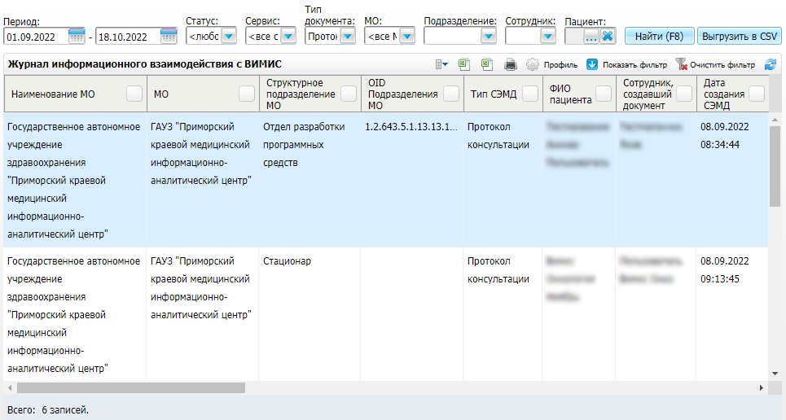
Рисунок 98 – Форма журнала информационного взаимодействия с ВИМИС
- укажите параметры формирования журнала, расположенные в верхней части формы согласно таблице ниже;
Таблица 8 – Параметры формирования журнала
Наименование | Описание
Период (с – по) | Даты начала и окончания периода формирования СЭМД.  Выбираются из календаря с помощью кнопки . По умолчанию в качестве начальной даты установлена дата начала текущего месяца, в качестве конечной даты – текущая системная дата
Статус | Статус передачи сформированных СЭМД в РЭМД.  Выбирается из выпадающего списка. По умолчанию установлено значение «<любой>»
Сервис | Сервис интеграции с ВИМИС. Выберите значение «ВИМИС Профилактическая медицина».  Выбирается из выпадающего списка. По умолчанию установлено значение «<все сервисы>»
Тип документа | Тип сформированных СЭМД.  Выбирается из выпадающего списка. По умолчанию установлено значение «<все>»
МО | Наименование МО, в рамках которой сформированы СЭМД.  Выбирается из выпадающего списка. По умолчанию установлено значение «<все>»
Подразделение | Наименование подразделения МО, в рамках которой сформированы СЭМД.  Выбирается из выпадающего списка. Список становится доступен для выбора значение только в случае, если выбрано конкретное МО. По умолчанию установлено значение «<все>»
Сотрудник, создавший документ | ФИО сотрудника, сформировавшего СЭМД.  Выбирается из выпадающего списка. По умолчанию выбрано значение «<Все сотрудники>». Список становится доступным для выбора значения только в случае, если выбрано МО и подразделение
ФИО пациента | ФИО пациента, по которому сформированы СЭМД.  Выбирается с помощью кнопки . При нажатии на кнопку открывается форма поиска пациентов

- нажмите на кнопку «Найти». Сформируется журнал по передаче сформированных СЭМД в ВИМИС с учетом заданных параметров. Журнал содержит информацию, представленную в таблице ниже;
Таблица 9 – Описание столбцов журнала информационного взаимодействия с ВИМИС
Наименование | Описание
Наименование МО | Полное наименование МО, в рамках которой сформирован СЭМД
МО | Сокращенное наименование МО
Структурное подразделение | Структурное подразделение МО, в рамках которой сформирован СЭМД
OID подразделения МО | OID подразделения МО
Тип СЭМД | Тип сформированного и отправленного СЭМД
ФИО пациента | ФИО пациента, по которому сформирован СЭМД
Сотрудник, создавший документ | ФИО сотрудника, сформировавшего СЭМД
Дата создания СЭМД | Дата создания СЭМД
Дата и время отправки СЭМД | Дата и время отправки СЭМД
Статус передачи СЭМД | Статус отправки СЭМД в ВИМИС
Ошибки | Текст ошибки, возникшей при отправке СЭМД в ВИМИС

- проанализируйте найденные записи по столбцу «Статус передачи СЭМД» и устраните причины возникновения ошибок, описанных в столбце «Ошибки», в случае их наличия.
Таблица 10 – Значения столбца «Результат передачи СЭМД»
Значение | Описание
Отправлен на регистрацию в ВИМИС | Запрос на регистрацию СЭМД направлен в ВИМИС, но ответ от ВИМИС пока не получен
Ошибка при регистрации в ВИМИС | От ВИМИС поступил ответ, содержащий информацию об ошибках, найденных в процессе проверки СЭМД.  Выявленные ошибки отображаются в столбце «Ошибки»
Зарегистрирован в ВИМИС | От ВИМИС поступил ответ об успешной регистрации ВИМИС

Данные журнала информационного взаимодействия в ВИМИС возможно выгрузить в файл формата .xls. Для этого нажмите на кнопку панели инструментов в блоке «Журнал информационного взаимодействия в ВИМИС».

Просмотр сводного отчета о взаимодействии с ВИМИС
В Системе пользователю доступна возможность просмотра сводной информации по СЭМД, отправленным в ВИМИС.
Чтобы просмотреть сводный отчет о переданных в ВИМИС СЭМД, выполните следующие действия:
- выберите пункт главного меню «Аналитика/ ВИМИС/ Сводный отчет о взаимодействии с ВИМИС». Откроется форма сводного отчета;
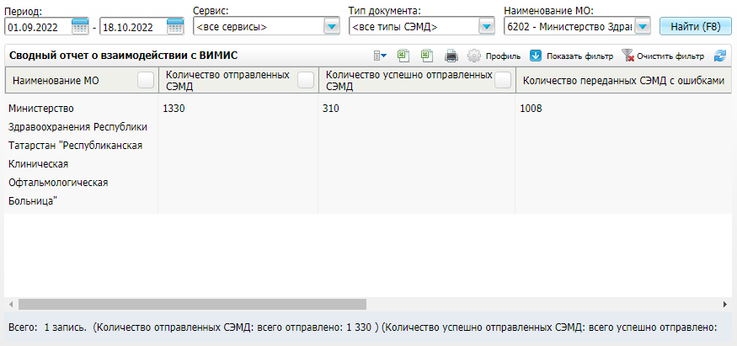
Рисунок 99 – Форма сводного отчета о взаимодействии с ВИМИС
- укажите параметры формирования сводного отчета, расположенные в верхней части формы;
Таблица 11 – Параметры формирования сводного отчета
Наименование | Описание
Период (с – по) | Даты начала и окончания периода формирования и передачи СЭМД в ВИМИС.  Выбираются из календаря с помощью кнопки . По умолчанию в качестве начальной даты установлена дата начала текущего месяца, в качестве конечной даты – текущая системная дата
Сервис | Сервис интеграции с ВИМИС. Выберите значение «ВИМИС Профилактическая медицина».  Выбирается из выпадающего списка. По умолчанию установлено значение «<все сервисы>»
Тип документа | Тип сформированного СЭМД.  Выбирается из выпадающего списка. По умолчанию установлено значение «<все типы СЭМД>»
Наименование МО | Наименование МО, в рамках которой сформированы СЭМД.  Выбирается из выпадающего списка. По умолчанию в поле указана МО текущего пользователя

- нажмите на кнопку «Найти». Сформируется сводный отчет по сформированным и переданным в ВИМИС СЭМД с учетом заданных параметров. Отчет содержит информацию, представленную в таблице ниже.
Таблица 12 – Описание столбцов сводного отчета
Наименование столбца | Описание
Наименование МО | Медицинская организация, в рамках которой производилось подписание и отправка документов
Количество отправленных СЭМД | Общее количество сформированных и подписанных документов, подлежащих регистрации в ВИМИС, в рамках МО. В учете участвует только последняя из версий подписанного документа
Количество успешно отправленных СЭМД | Общее количество отправленных в ВИМИС и успешно в нем зарегистрированных документов, в рамках МО. В учете участвует только последняя из версий подписанного документа
Количество переданных СЭМД с ошибками | Общее количество отправленных в ВИМИС документов, по которым вернулась ошибка, в рамках МО. В учете участвует только последняя из версий подписанного документа

Лист регистрации изменений
Изм. | Номера листов (страниц) |  |  |  | Всего листов (страниц) в доку-  менте | Номер доку-  мента | Входящий номер сопроводи-  тельного документа и дата | Подпись | Дата
 | изменен-  ных | заменен-  ных | новых | аннулиро-  ванных

